**Módulo I**

**Aula 05 – Gestão da Armazenagem**

**5) GESTÃO DA ARMAZENAGEM:**

Objetivo: Compreender os processos de gestão da armazenagem, desde a sua importância estratégica ao longo da cadeia de suprimentos, assim como as técnicas empregadas na elaboração do leiaute, passando pelos sistemas de endereçamento, a movimentação interna e seus respectivos equipamentos, assim como a realização de inventário.

No processo logístico ao longo da cadeia de suprimentos, a gestão da armazenagem é considerada uma das atividades de apoio de maior importância. Para que a organização possa alcançar seus objetivos, sua importância reside no fato de ser uma função de abastecimento em relação ao fluxo logístico, que serve de base para sua uniformidade e continuidade, assegurando um adequado nível de serviço. Sem a gestão da armazenagem não seria possível os deslocamentos físicos de materiais de forma contínua e uniforme ao longo da cadeia de suprimentos.

Além do mais, a armazenagem envolve a administração dos espaços necessários para que os materiais sejam mantidos estocados na organização, além de abranger diversos processos como: localização e dimensionamento do armazém, recursos materiais e patrimoniais (leiaute e equipamentos), pessoal especializado, recursos financeiros e sistemas de controle.

A gestão da armazenagem envolve a determinação do ponto de equilíbrio entre o custo de manter estoques e o nível de abastecimento que se deseja efetuar, além de questões de configuração do armazém, tais como: desenho do leiaute (arranjo físico), os métodos e equipamentos de manuseio dos materiais, os métodos de acondicionamento e os sistemas de endereçamento.

Ao longo da cadeia de suprimentos os depósitos de armazenagem prestam quatro classes de serviços distintos que são:

1. **Abrigo dos produtos:** Talvez o uso mais óbvio da armazenagem seja a guarda de estoques gerados pela falta de balanceamento entre a oferta e a demanda. Garante proteção e outros serviços associados, como manutenção de registros, rotação de estoques e reparos.

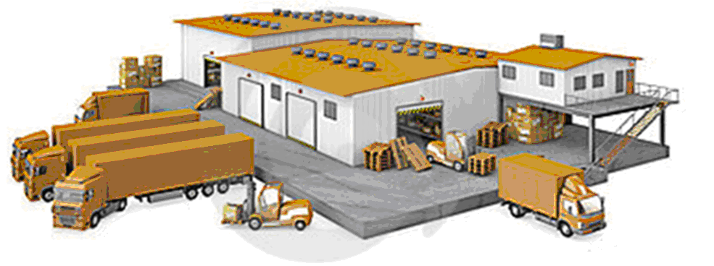

Figura 45: Representação do Abrigo dos Produtos

1. **Consolidação:** No caso de mercadorias originárias de muitas fontes diferentes, a organização pode economizar no transporte, fazendo com que as entregas sejam feitas no armazém, onde as cargas são agregadas ou consolidadas e transportadas em um único carregamento até o seu destino final.

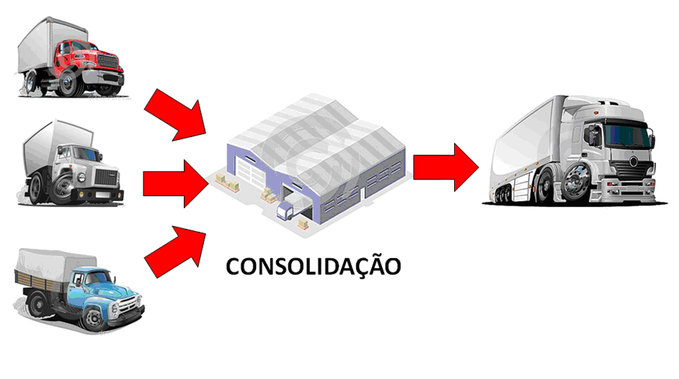

Figura 46: Representação do Abrigo dos Produtos

1. **Transferência e transbordo:** É o inverso da consolidação. A mercadoria é originária de uma única fonte, e no armazém é efetuado o fracionamento em volumes de quantidade menores, carregadas para diversos destinos.

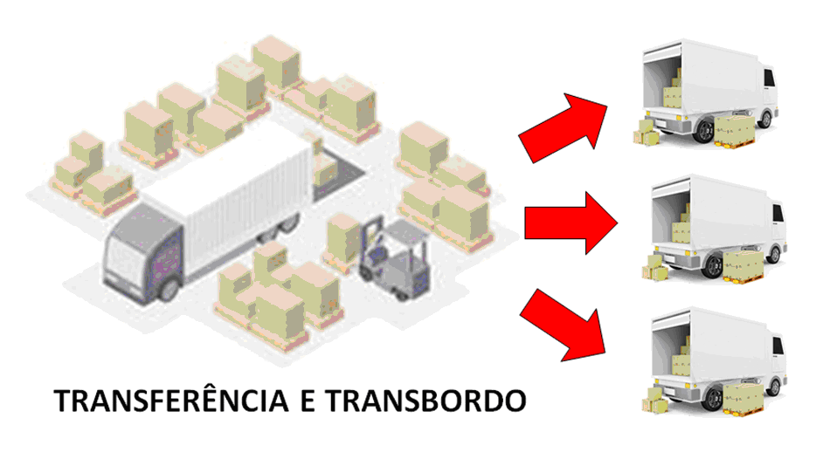

Figura 47: Representação da Transferência e Transbordo

1. **Agrupamento:** É um uso especializado do armazém. Isto ocorre geralmente nas organizações industriais que possuem uma grande linha de produtos e utilizam várias plantas industriais que fabricam produtos específicos de forma integral e contínua, entregando sua produção em um depósito onde os produtos são agrupados e entregues aos clientes. Nesse caso, o custo de armazenagem é compensado pelos menores custos de manufatura, devido aos maiores lotes de produção para menos itens em cada planta industrial.

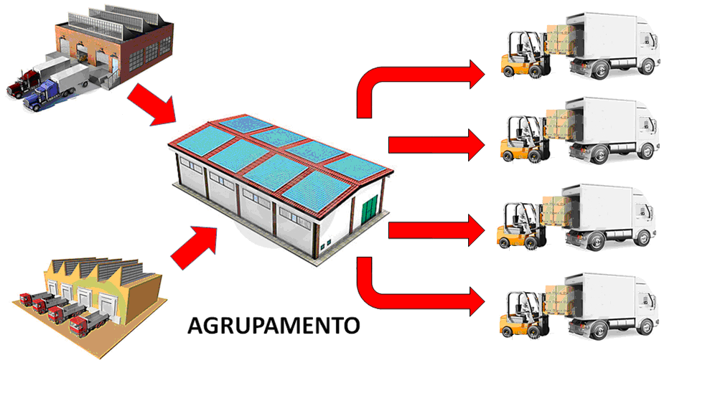

Figura 48: Representação do Agrupamento de Produtos

Seja qual for a classe de serviço que a armazenagem presta conta ao longo da cadeia de suprimentos, internamente cada armazém requer um processo de gestão sobre diversas atividades as quais veremos a seguir:

**5.1) ARRANJO FÍSICO (LEIAUTE) DE ARMAZÉNS:**

O desempenho de uma cadeia de suprimentos é determinado tanto pelas operações de transporte, realizadas entre as instalações que compõem a cadeia (fornecedor, fabricante, distribuidor, varejista etc.), quanto por aquelas atividades realizadas no interior dessas instalações, genericamente denominadas armazéns. A dinâmica de um armazém consiste basicamente em receber, movimentar para armazenar, movimentar para desarmazenar e expedir, e, para que isto ocorra é necessário dimensionar com a maior exatidão as áreas correspondentes a este processo. Os armazéns devem ser planejados de forma a oferecer um nível de serviço adequado às demandas dos usuários em termos de custos e tempo de resposta, o que depende em grande parte da definição do “leiaute” dessas instalações.

O Leiaute ou arranjo físico de um armazém abrange a localização física dos recursos e ferramentas a se utilizar, determinando sua forma e aparência. Estabelecido a partir do estudo do sistema de informações relacionado com a distribuição dos móveis, equipamentos e pessoas, o espaço físico organizacional influi no trabalho desenvolvido pelos funcionários que lá trabalham. Apesar de ser aquilo que a maioria das pessoas nota quando entra no ambiente, a grande preocupação de um estudo desse tipo é manter o fluxo otimizado entre as operações e as pessoas, em vez do simples aspecto de visualmente adequado. Basicamente, definir o arranjo físico é decidir onde colocar todas as instalações, equipamentos e posicionamento de todo o pessoal do armazém, verificando a coordenação entre os vários operadores, equipamentos e espaço.

A seleção de um leiaute não é uma questão trivial e não há o melhor leiaute, pois a definição dele deve levar em conta uma diversidade de aspectos, dentre os quais podem ser citados: características físicas das instalações, acesso aos corredores, tipos de estantes, tipos de equipamentos de movimentação etc. Além disso, as decisões de localização do estoque ou arrumação física dos itens no armazém também têm impacto considerável sobre os custos operacionais e o tempo de atendimento aos pedidos, pois pode facilitar a identificação dos itens em estoque e a sua separação.

Dessa forma, podemos entender que leiaute do armazém é a configuração de instalação do mesmo que estabelece a relação física entre a disposição de móveis, veículos e equipamentos, e as várias atividades de gestão de materiais inerentes ao recebimento, localização, armazenagem e movimentação dos materiais. O melhor leiaute que se busca idealizar é aquele que procura minimizar a distância total percorrida com uma movimentação eficiente entre os materiais, com a maior flexibilidade possível, e com custos de armazenagem reduzidos.

A figura abaixo ilustra a disposição de um leiaute:

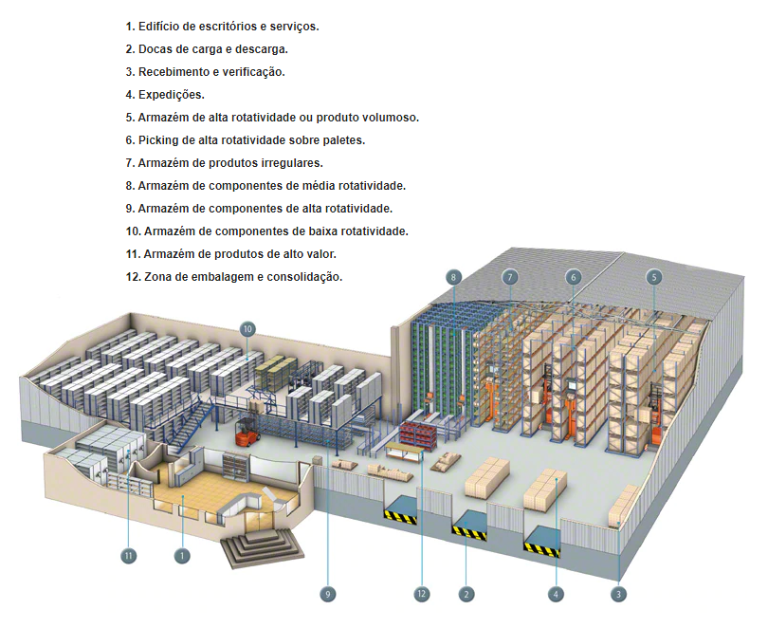

Figura 49: Representação do Leiaute de Armazéns

**5.2) O QUE CONSIDERAR PARA A DEFINIÇÃO DO LEIAUTE:**

A grande decisão do projeto de armazenagem está em apontar onde itens específicos de estoque devem ser localizados, como devem ser arranjados, e que método usar para encontrar o estoque, de modo a minimizar as despesas de movimentação. Obter máxima utilização do espaço, e satisfazer as restrições de localização do produto, como: segurança, um seguro contra incêndio, compatibilidade e necessidades de separação de pedidos. O nível de atividade e de serviço desejado determina o seu custo. Para tanto, deve-se buscar um equilíbrio entre três objetivos:

1. **Bom fluxo de material:** O fluxo de material diz respeito ao percurso dos itens, desde o ponto de recebimento à expedição, sendo determinado pela disposição de recebimento, estocagem, embalagem e estruturas de estocagem.
2. **Custos operacionais baixos para estocagem e coleta:** O melhor percurso é o mais curto para o fluxo do material porque custa dinheiro mover material e, para isso, dois princípios devem ser seguidos: minimizar o retrocesso, buscando direcionar o movimento dos itens para a expedição; localizar as próximas atividades relacionadas, visando minimizar as distâncias de movimentação entre duas operações, por exemplo. A coleta e a embalagem são atividades que devem ser paralelas, por haver quantidades menores de movimentação entre ambas.
3. **Eficiente utilização do espaço de estocagem e dos equipamentos:** O objetivo básico da armazenagem é estocar mercadorias da maneira mais eficiente possível, usando o espaço nas três dimensões (comprimento, largura e altura), com o intuito de aperfeiçoar a armazenagem, e proporcionar a movimentação rápida e fácil dos materiais, desde o recebimento até a expedição; considerando como premissas para isso um eficiente sistema de posicionamento e localização dos itens no interior do armazém, e o uso de equipamento adequado que possibilite economia de tempo e mão de obra. Vale destacar que o espaço é um recurso básico cuja manutenção representa um investimento considerável, devendo ser cuidadosamente planejado e utilizado.

Para um projeto de leiaute é interessante destacarmos algumas sugestões básicas, com o objetivo de otimizar o fluxo das operações, e aproveitar ao máximo o espaço existente:

* + Procurar as plantas dos edifícios e das utilidades ou, se não for possível encontrá-las, refazê-las;
  + Definir a localização de todos os obstáculos, como colunas de apoio, saídas de emergências, poços de escada, elevador e equipamentos contra incêndios;
  + Traçar o fluxo dos materiais considerando recebimento, armazenagem, separação de requisições e expedição;
  + Localizar as áreas de recebimento e expedição, levando em consideração as melhores posições para recebimento dos transportadores;
  + Localizar as áreas primárias, secundárias, de separação de requisições e de estocagem ( para que se tenha máximo espaço), movimentação de materiais e eficiência de mão de obra para os materiais mais importantes a serem estocados;
  + Rever a política de armazenamento a fim de tentar reduzir estoques e ganhar espaço no almoxarifado;
  + Tentar ganhar espaço vertical, principalmente nos itens de menor rotatividade, procurando empilhá-los ao máximo ou acondicionando-os em estruturas verticais;
  + Enterrar tanques de combustíveis, solventes e demais líquidos;
  + Colocar escritórios e instalações sanitárias em mezaninos, aproveitando-se a área útil por baixo deles;
  + Utilizar prateleiras metálicas desmontáveis;
  + Definir o sistema de localização do estoque, onde cada item irá ficar;
  + Avaliar as alternativas de leiaute do estoque, quanto à intensidade de uso, à semelhança de agrupamento por localização dos itens, à distribuição dos locais por tamanho e peso, às características físicas e químicas dos materiais e à utilização do espaço.

Uma má definição de leiaute pode causar altos custos no rearranjo. Para evitar tais custos é necessário realizar um estudo, considerando:

* + - As modalidades de materiais;
    - A previsão de consumo e o regime de atendimento das requisições;
    - Os níveis de estoque;
    - Os maquinários e equipamentos;
    - O homem;
    - O movimento e a espera dos materiais;
    - Os serviços agregados.

O objetivo é que o projeto possibilite uma operação dentro de um ótimo padrão de economia e rendimento, uma vez que os custos de planejamento do leiaute são inferiores aos custos de rearranjo.

**5.3) MODALIDADES PARA LOCALIZAR O ESTOQUE DENTRO DO ARMAZÉM:**

A Localização do estoque é o desafio de decidir o arranjo físico dos materiais em um armazém a fim de minimizar as despesas com seu manuseio, utilizar ao máximo o espaço do armazém e superar determinadas restrições à localização dos materiais, como aquelas necessárias: à segurança, à proteção contra incêndios, à compatibilização entre estes e a dinâmica separação das requisições.

Muitos gestores não planejam como estocar os itens recebidos, deixando muitas vezes a cargo dos funcionários do armazém a decisão de onde alocar os materiais recém-chegados. Contudo, existem vários termos para decidir onde estocar cada item recém-recebido pelo armazém. Este planejamento considera desde a divisão do armazém em zonas e corredores até a subdivisão em compartimento, nível e posição.

O almoxarifado, por se tratar de um setor de apoio operacional, prioriza sempre atender às requisições de consumo com um alto nível de serviço e, para que isso aconteça, os materiais deverão antecipadamente ser armazenados de forma organizada, com rápida localização e acesso facilitado.

Na dinâmica de atendimento das requisições de consumo, a retirada de itens do estoque poderá ser planejada considerando um dos três procedimentos a seguir:

1. No primeiro procedimento, existe uma seleção de ida e volta em que apenas um item ou carga é separado de uma determinada localização, uma viagem típica se faria saindo do local de atendimento (doca) selecionando um material e voltando novamente ao local de atendimento.

Figura 50: Representação da Coleta de Requisição Individualizada

1. Em um segundo procedimento, haverá o roteamento da separação em que vários itens de uma requisição são separados antes de voltar ao ponto de saída (local de atendimento ou doca). O volume coletado na rota pode ser limitado pela capacidade de carga do separador da requisição.

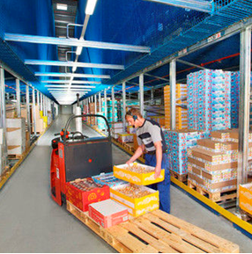

Figura 51: Representação da Coleta de Requisição por Roteamento

1. Em um terceiro procedimento, haverá uma área de separação designada por trabalhador (separação por zona). Os separadores recuperam itens por seleção de ida e volta ou rota de separação dentro dos limites de suas áreas de trabalho.

Figura 52: Representação da Coleta de Requisição por Zona

As decisões de localização de itens podem ser baseadas em vários fatores como: quantidade disponível para os itens de baixo giro e velocidade para os de alto giro. Os itens podem ser estocados por conterem alguma característica similar ou também podem ser localizados devido a sua forma ou dimensão, quando são compridos e difíceis de manusear e estocar, por isso deverão permanecer juntos.

Algumas características dos materiais devem ser analisadas para se determinar a melhor localização deles. Um fator crítico é o volume das embalagens dos itens. Outro aspecto que deve ser observado é a necessidade de refrigeração de alguns materiais ou controle de umidade. A separação dos itens perigosos e com forte odor também se faz necessária.

Materiais que são estocados de acordo com a sua densidade podem ser separados de forma mais acelerada, além de se evitar eventuais desperdícios por se empilhar materiais mais pesados em cima de materiais que podem ser espremidos e danificados.

A velocidade que o material flui pelo armazém é um dos critérios mais comuns para disposição deste no estoque. Os itens de giro mais rápidos são colocados próximos ao local de atendimento (doca) e próximos do piso. Os itens que são expedidos numa quantidade inferior a duas caixas por mês poderiam estar nas estantes. Um item que seja tão popular que despacha mais de um palete por dia deveria permanecer nesse palete numa área de separação para encaminhamento. A característica mais importante da velocidade do material é a habilidade para reduzir o deslocamento.

Quando os itens de giro rápido são colocados em locais onde são fáceis de manusear, o separador pode deslocar-se mais rapidamente e ao mesmo tempo evitar o risco de dano. Os funcionários que usam estantes dinâmicas trabalharão com menos esforços quando os itens de giro mais rápido estão na “zona nobre”, entre a altura dos joelhos e dos ombros. Evitando a necessidade de se inclinar ou se esticar, o separador de pedidos pode operar com maior velocidade e menos fadiga.

O leiaute é também muitas vezes baseado intuitivamente, os métodos intuitivos têm aceitação, já que fornecem algumas diretrizes úteis para o leiaute sem a necessidade de matemática de alto nível. Com frequência, a disposição é baseada intuitivamente em quatro critérios:

1. **Complementaridade:** A complementaridade refere-se à ideia de que itens frequentemente requisitados juntos devem estar localizados próximos uns dos outros. Exemplos de tais itens são: tinta e pincel, lâminas de barbear e creme de barbear, canetas e lápis.
2. **Compatibilidade:** A compatibilidade inclui a questão dos itens que podem ser colocados próximos uns dos outros. Pneus de automóveis não são compatíveis com produtos alimentícios, nem a gasolina é compatível com os cilindros de oxigênio, consequentemente não poderiam ser colocados próximos uns dos outros. Os produtos são considerados compatíveis se não houver restrição na proximidade de sua localização.
3. **Popularidade:** O leiaute por popularidade sugere que os custos de manuseio de materiais podem ser minimizados pela localização dos itens de rápida movimentação, perto do ponto de saída ou área de reserva, e os itens de movimentação mais lenta atrás destes. Isso supõe que os itens que requerem um grande número de viagens para um dado nível de demanda terão a distância de trajeto mais curta possível por viagem de coleta de requisição.
4. **Tamanho:** O leiaute por tamanho sugere que os custos de manuseio podem ser minimizados se o tamanho (volume cúbico) do item for usado como uma diretriz no leiaute. Pela localização de itens menores perto do ponto de saída do armazém, o manuseio de materiais pode ser menor do que em um arranjo por popularidade, porque uma densidade maior de itens pode ser localizada próxima do local de despacho. Entretanto, o leiaute por tamanho não garante custos menores do que o leiaute por popularidade. O método por tamanho é uma boa escolha quando o giro elevado está concentrado nos itens menores.

Em uma modalidade de localização de estoque deve-se considerar pelo menos três critérios intuitivos: o da compatibilidade, o da popularidade e o do tamanho.

**5.4) CARACTERÍSTICAS DO LEIAUTE QUE FACILITAM A MOVIMENTAÇÃO DOS MATERIAIS:**

Além do que até então foi estudado, algumas características de configuração interna do armazém influenciam também na obtenção de melhor movimentação dos materiais e consequentemente melhor adequação do leiaute, são estas:

**1) Portas:**

Devem permitir a passagem de empilhadeiras carregadas. Têm normalmente 2,4 m de altura e igual largura.

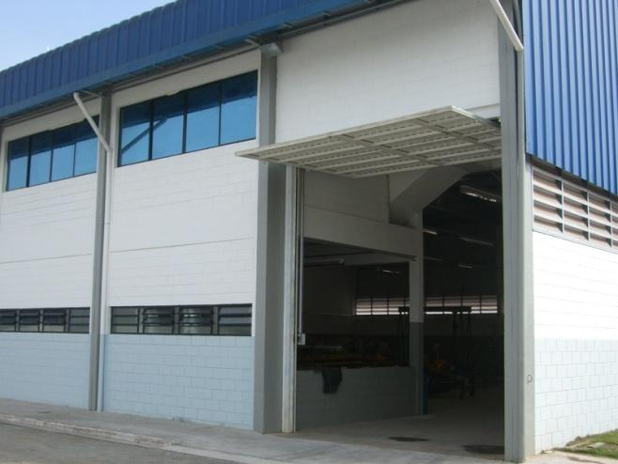

Figura 53: Representação da Porta adequada de um armazém.

**2) Corredores:**

Seu número depende da facilidade de acesso desejada.

A largura é determinada pelo equipamento utilizado para manuseio. Para empilhadeira, a gasolina de uma tonelada, são necessários corredores de 2,4 m; de duas toneladas, corredores de 3 m; e 3 toneladas, corredores de 3,6 m. Os corredores principais e os utilizados para embarque devem permitir o trânsito de duas empilhadeiras ao mesmo tempo. A localização é estabelecida em função das portas de acesso, elevadores, chutes, arremessos etc. As empilhadeiras elétricas necessitam de menores corredores.

Entre as mercadorias e as paredes são necessárias passagens de 60 cm que deem acesso às instalações para combate a incêndios.

Figura 54: Representação das Empilhadeiras Transitando nos Corredores do Armazém

**3) Pilhas:**

O topo das pilhas de mercadorias deve ficar um metro aproximadamente abaixo dos sprinklers contra incêndios, instalados no teto. A altura máxima recomendada é de cinco pilhas, devido às limitações dos equipamentos de elevação e ao custo de armazéns muito altos.

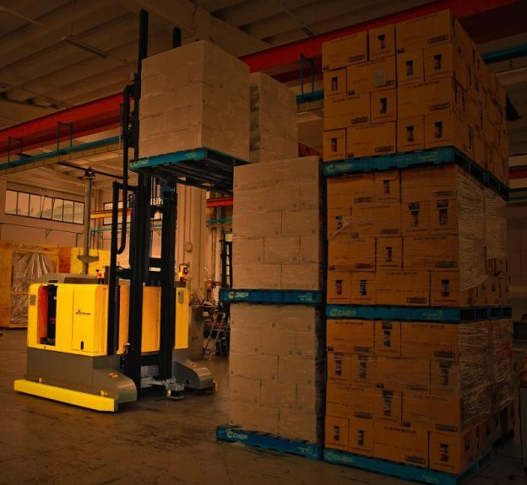

Figura 55: Representação do Empilhamento Adequado no Armazém

**4) Piso:**

Com excessiva frequência, os pisos são mal dimensionados e não apresentam a resistência necessária. Devem ser construídos em concreto e suportar o peso dos materiais estocados, e o trânsito das empilhadeiras carregadas. Para o tráfego de empilhadeiras elétricas, a construção do piso deve ser especial.

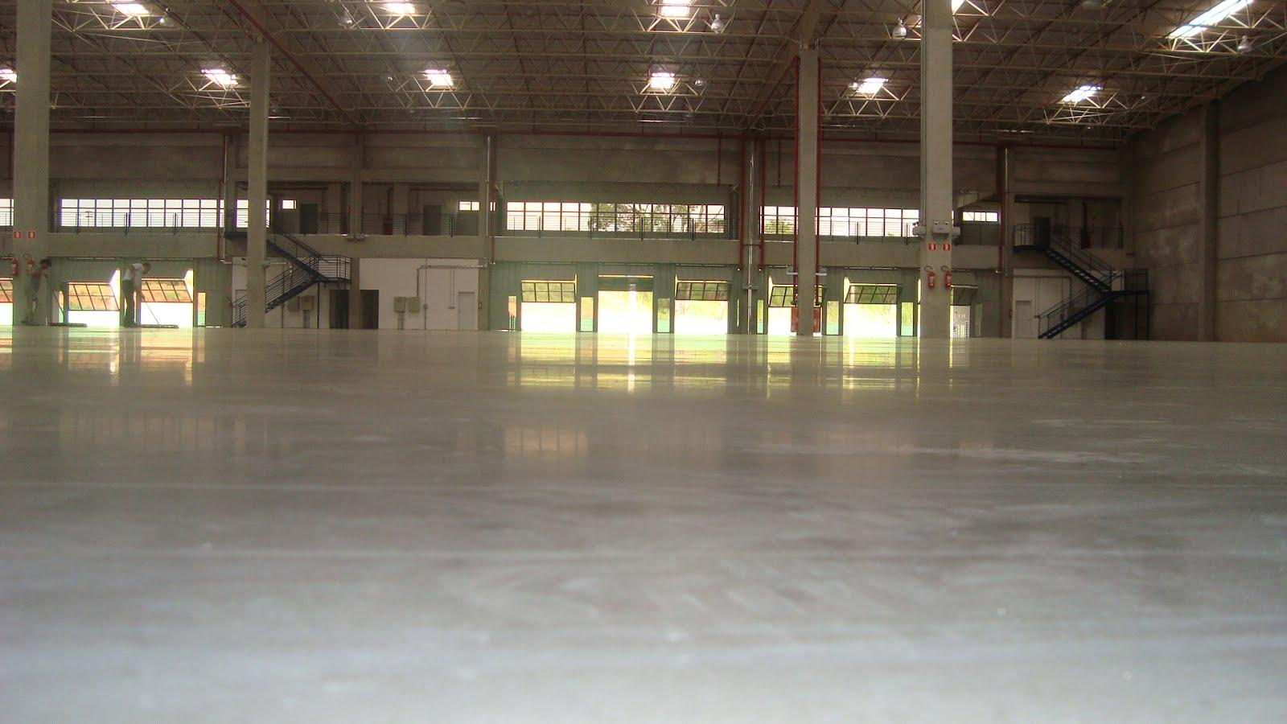

Figura 56: Representação do Piso Adequado no Armazém

**5) Embarque/Desembarque:**

O local destinado a embarque/desembarque tem normalmente 1,25 m de altura sobre o piso, para facilitar as operações. A fim de determinar o número de lugares para acostamento de veículos, calcula-se a quantidade diária de embarques e desembarques, e o tempo de carga e descarga.

A demora das operações de carga varia com o equipamento para manuseio. Uma empilhadeira pode carregar ou descarregar um caminhão em 15 minutos se o material for paletizado manualmente, a operação requereria de uma hora e meia a três. Próximo à área de embarque e desembarque é necessário reservar um local para armazenagem temporária, onde são colocados os materiais para as conferências de recebimento ou classificação do despacho.

Figura 57: Representação do Docas de Embarque/Desembarque

**6) Escritórios:**

Costumam estar próximos aos locais de embarque ou em mezaninos sobre área de armazenagem. Seu tamanho varia com as operações do armazém. Algumas organizações possuem instalações centrais onde estão localizados escritórios, controle, manutenção etc.

Figura 58: Representação do Escritório em Mezanino do Armazém

**5.5) SITUAÇÕES QUE INFLUENCIAM A ATUALIZAÇÃO DO LEIAUTE:**

Cada atividade de armazém apresenta um fluxograma típico, o que não quer dizer que permaneça estático com o passar dos anos. Novos procedimentos e novos equipamentos podem tornar obsoleto um arranjo de homem, equipamentos e materiais que era perfeitamente adequado para as condições vigentes na época de implantação por causa da evolução tecnológica de métodos, processos, equipamentos e até, como acontece frequentemente, com respeito a novos materiais que surgem. O leiaute sofre alterações periódicas que influem profundamente na rotina do armazém.

Para alguns casos essas mudanças são até previstas. A indústria alimentícia, graças ao mercado altamente competitivo, lança periodicamente tipos de produtos completamente novos quanto à embalagem e região de atendimento. Isso exige muitas vezes grandes alterações nas operações de armazém: mais equipamentos, mais homens, maior flexibilidade.

Assim, não só a instalação inicial como também eventuais ampliações e modificações de adaptação aos produtos mutáveis são englobadas pelo leiaute. Uma organização que dispõe de pessoal devidamente treinado pode efetuar independentemente os estudos de leiaute. É o caso de indústrias que, devido a sua atividade, antecipam as mudanças periódicas no processo ou no produto.

Quando se tratar de experiência isolada, própria da implantação de um novo armazém, mudanças nas instalações ou necessidade de atualização, a solução reside nos estudos efetuados por consultorias especializadas em assessoria industrial e racionalização de trabalho, analisando, entre outras, as seguintes situações que originam uma mudança de leiaute:

**a) Modificação do material pelo fabricante:**

Mercados altamente competitivos exigem muitas vezes modificações periódicas dos produtos que afetam os equipamentos, a mão de obra e, às vezes, a área disponível.

**b) Lançamento de novo produto pelo fabricante:**

O desenvolvimento de um novo produto ou mesmo a interrupção na fabricação de um produto que figurava na linha normal do fabricante, envolve modificações na estrutura de armazenagem; o novo leiaute deve ser desenvolvido à medida que a relação custo & benefício se torne significativa nas operações.

**c) Variação na demanda:**

Um aumento ou uma redução significativa no consumo justifica estudos de capacidade ociosa, obsolescência iminente do material, adequação do equipamento existente, todos perfeitamente enquadrados dentro das finalidades do leiaute.

**d) Obsolescência das instalações:**

Procedimentos, equipamentos e mesmo a edificação podem tornar-se um entrave na armazenagem de determinado produto. O problema do equipamento é o que menos afeta o leiaute nestes casos; a obsolescência de um processo exige, por outro lado, modificações sensíveis, ao passo que, no caso da edificação, o leiaute pode indicar a conveniência em se ampliarem as instalações, uma construção de novo bloco ou mesmo a mudança completa do depósito.

**e) Ambiente de trabalho inadequado:**

O leiaute deve levar em conta as modificações necessárias para atenuar o efeito do ruído, das temperaturas anormais, presença de agentes agressivos, enfim, todos os fatores que podem afetar o rendimento de trabalho do elemento humano. O estudo e a disposição das estações de trabalho, acesso a materiais e ferramentas fazem parte deste tópico.

**f) Necessidade de prevenção de acidentes:**

O leiaute deve prever a localização de uma série de instalações que possam atender em caráter de emergência os funcionários que entram em contato com produtos químicos altamente corrosivos, o isolamento ou confinamento de certos locais de trabalho, o dimensionamento e a demarcação de corredores, passagens, áreas de tráfego de veículos, obstruções etc., tendo por finalidade não só a proteção como também eventual atendimento de emergência de acidentados.

**g) Oportunidade de redução de custos:**

Um melhor aproveitamento da edificação da mão de obra e dos equipamentos, produtos de um leiaute adequado, traz consigo uma redução nos custos não só de estocagem, como também de manutenção.

**5.6) O QUE É UM SISTEMA DE ENDEREÇAMENTO?**

O objetivo de um sistema de endereçamento de armazém é estabelecer os meios necessários à perfeita identificação da localização dos materiais estocados sob a responsabilidade do Almoxarifado. Deverá ser utilizada uma simbologia (sinalização) representativa de cada local de estocagem, abrangendo desde as divisões do armazém em seções, as vias de circulação, até chegar ao menor espaço de unidade de estocagem, que poderá ser uma prateleira ou uma subdivisão da prateleira.

O gestor do almoxarifado deverá ser o responsável pela manutenção do sistema de endereçamento, e para isso deverá dispor de um esquema de identificação que define detalhadamente a posição e a situação dos espaços das respectivas áreas de estocagem. Esse esquema nada mais é do que a representação gráfica em forma de planta baixa do leiaute do armazém, cuja definição estudamos no item anterior desta disciplina. Esse esquema pode ser representado pela Figura abaixo.

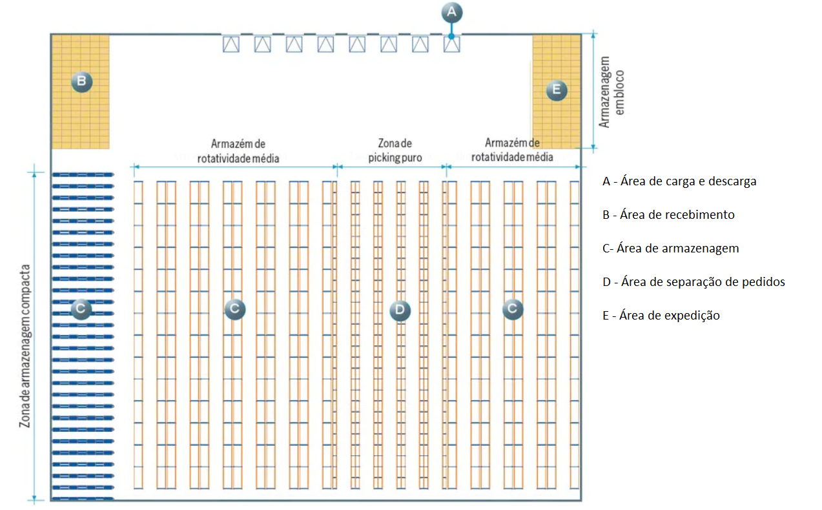

Figura 59: Representação da Planta Baixa do Leiaute do Armazém

A partir da planta baixa do leiaute do armazém, poderão ser atribuídos códigos de identificação de cada divisão ou subdivisão do armazém das vias de circulação, estantes, até chegar ao menor espaço de unidade de estocagem. Após esse estudo, deve ser providenciada a sinalização do armazém por intermédio de placas indicativas, pinturas no piso e outras formas de sinalização, de forma que a partir da sequência de sinais, um estoquista separador encontre qualquer um dos locais de estocagem dentro do armazém.

A cada menor unidade de estocagem do armazém será associado uma especificação de material denominada *“Stock Keeping Unit - SKU”*, em português “Unidade de Manutenção de Estoque”, que é definido como um identificador único de um material estando normalmente associado a um código identificador.

O SKU, ao contrário de outras formas de organização de estoques, está relacionado diretamente ao número de itens mantidos em estoque. Assim, um almoxarifado que possui um Catálogo de Materiais com alto nível de padronização pode possuir um estoque volumoso, mas dificilmente contará com mais do que algumas dúzias de diferentes SKUs, pois o portfólio de materiais é relativamente pequeno. Por outro lado, um almoxarifado com um catálogo não padronizado conta com dezenas de milhares de SKUs distintos, pelo número de itens diferentes que é obrigado a manter em estoque.

Vale ainda lembrar que no caso de materiais de uma mesma linha, mas com diferentes cores ou tamanhos, e dependendo do caso, até unidades de fornecimento diferentes, um SKU distinto, é geralmente atribuído a cada uma dessas variantes.

Quando estudamos a classificação e catalogação de materiais, vimos que entre as diversas fases do processo de classificação de materiais havia a fase de “**codificação”**, que consiste na atribuição de uma série de números e/ou letras a cada item de material, de forma que essa informação, compilada em um único código, represente as características do item. Cada item terá, assim, um único código, esse código é o SKU.

Os SKUs foram criados para facilitar a comunicação do pessoal que diariamente estão em contato com milhares de produtos dentro de um armazém, trabalhando com um volume de dados enorme, então para simplificar é muito mais fácil e rápido localizar pelo SKU "tal" do que ficar tentando descrever um determinado item estocado. Além disso, aplica-se todo o processo de gerenciamento de estoque.

Dependendo da filosofia de armazenagem, cada SKU pode ter uma localização fixa ou variável no armazém. No caso da localização fixa, cada SKU é armazenado num local, no qual só pode ser encontrado aquele e mais nenhum SKU. No caso da localização variável, pode-se encontrar qualquer SKU em qualquer parte do armazém.

Um sistema de endereçamento é um processo baseado na velha premissa de que tudo deve estar em seu lugar e que deve haver um lugar para tudo. Ele determina o melhor local para estocar cada SKU com base em uma série de fatores. O objetivo é reduzir o tempo de trajeto, aumentar a acurácia das separações, eliminar acidentes, e aumentar a utilização dos ativos, tanto da mão de obra quanto do espaço do armazém.

**5.7) TIPOS DE SISTEMA DE ENDEREÇAMENTO:**

Endereçar o armazém é uma excelente ideia no papel, mas na realidade, poucos gestores de almoxarifado público a colocam em prática de forma disciplinada. A maioria alega saber fazer o endereçamento, entretanto o que geralmente temos é uma pessoa no controle do estoque, que gera um relatório sobre o que está entrando no armazém e decide onde colocá-lo.

O benefício de um sistema de endereçamento eficaz pode ser significativo, sobretudo para o usuário final, com grandes instalações e um grande número de SKUs (“*Stock Keeping Unit*”, unidade distinta mantida em estoque). Esta economia vem do aumento da produtividade dos colaboradores, que possibilita destinar uma equipe menor para uma área de separação de requisições. Além disso, é possível conseguir redução das avarias, aumento da rapidez e da acurácia na realização de inventários.

Mas para implantar um sistema de endereçamento faz-se necessário entender os tipos existentes e qual melhor se adapta às instalações disponíveis e à quantidade de SKUs estocados. Teoricamente, pode-se dividir os sistemas endereçamento em três categorias: sistema de memória, sistema de endereçamento fixo e sistema de endereçamento variável.

**a) Sistema de memória:** O sistema de endereçamento por memória é o sistema que depende da memória das pessoas. Este sistema pode funcionar bem se forem levados em conta alguns requisitos:

* Apenas uma pessoa trabalha em uma determinada área de estocagem;
* O número de SKU (unidade individual de estocagem) deve ser relativamente pequeno;
* O número de locais diferentes de estocagem é relativamente pequeno.

Caso esses requisitos não sejam cumpridos, o sistema de memória pode ser desastroso devido ao sistema usar a memória do operador, que é limitada. Também deve ser levado em conta que este tipo de sistema pode trazer dificuldades no momento da troca de operadores, devido à informação de localização dos produtos está guardada na memória do operador anterior.

**b) Sistema de endereçamento fixo:** O sistema com endereçamento fixo é quando um SKU é designado para um lugar ou conjunto de lugares específicos no armazém. São usados geralmente dois tipos de estocagem fixa:

* Estocagem de itens em sequência numérica;
* Determinação do local baseado na rotatividade de um SKU e em seus níveis de estoque.

Nos sistemas de endereçamento fixo, os boxes são determinados pelo estoque máximo que se pode colocar neles. Uma estimativa do espaço necessário para definir a estocagem fixa é estimar duas vezes o estoque médio.

O número de boxes vazios destinados a um SKU deve armazenar seu nível máximo de estoque. Então, o número de boxes vazios para estocagem definitiva é igual à soma dos espaços vazios exigidos para cada SKU.

Este sistema facilita a memorização das posições dos produtos no estoque porque são fixas. Estudos comparativos entre o endereçamento fixo e variável mostram que quando a estocagem fixa for baseada na rotatividade do SKU, pode haver ganhos econômicos maiores no tempo de viagem com relação aos sistemas de endereçamento variável. Uma das principais desvantagens é que existe uma ociosidade de espaços no armazém utilizando este sistema. Os mesmos estudos comparativos mostram que este tipo de estocagem pode exigir de 20% a 60 % mais boxes do que o necessário para estocagem variável.

**c) Sistema de endereçamento variável:** O sistema de endereçamento variável se caracteriza por designar um SKU para armazenar aleatoriamente no armazém, ou seja, em qualquer lugar do armazém onde tiver um espaço disponível. O endereçamento variável geralmente funciona da seguinte maneira:

* Após o recebimento de algum item, é feita uma consulta por intermédio de um sistema informatizado, para verificar se já existe estoque deste item e qual sua localização;
* Verifica-se, então, se já existe um local que contém aquele item e se existe espaço disponível. Caso tenha, armazena-se o item neste local, e atualiza-se o registro de localização;
* Caso não exista o item recém-chegado armazenado, é feita uma consulta via sistema, para se achar um ponto disponível de estocagem;
* Atualiza-se, então, o registro de localização do material;
* Quando requisita-se o item, consulta-se o seu registro para descobrir a sua localização;
* Retira-se, então, o material na quantidade desejada, e atualiza-se o registro de localização.

O sistema de endereçamento variável é mais indicado quando as condições de armazenagem variam significativamente em situações altamente sazonais e dinâmicas. O único inconveniente deste sistema é o perfeito método de controle que deve existir sobre o registro de localização no sistema informatizado, sob o risco de possuir material em estoque perdido, em que somente será descoberto ao acaso ou na realização do inventário.

**5.8) CARACTERÍSTICAS DAS SINALIZAÇÕES EM UM SISTEMA DE ENDEREÇAMENTO:**

Seja qual for o sistema de endereçamento fixo ou variável, é necessário providenciar a sinalização do armazém. É recomendável uma metodologia simples e de lógica fácil, que possa ser compreendida tanto pelos funcionários efetivos do armazém, como também pelos temporários contratados em momentos de pico, a exemplo do que ocorre no fim de ano.

A ideia básica é desenvolver uma orientação geográfica acompanhada por farta sinalização, de modo a evitar que uma pessoa precise fazer cálculos para localizar-se no armazém ou sinta qualquer outra dificuldade.

Com facilidade para movimentar-se no armazém, o funcionário tem clareza dos locais onde deve guardar e retirar os materiais, o que diminui muito os erros de endereçamento e mantém consistentes as informações físicas e dos sistemas de informação, como os *softwares* de gerenciamento de armazéns.

A maneira como uma cidade identifica as moradias aplica-se, de forma análoga, aos endereços dentro de um armazém: ruas, números de casas e edifícios, andares e números de apartamentos. São perfeitos para identificar corredores (ruas), módulos (edifícios), nível (andar) e vão (apartamento).

Essa analogia com a vida das pessoas deixa o sistema muito conveniente para a localização das posições de armazenamento, pois já faz parte da cultura dos funcionários.

Um princípio importante no conceito de endereçamento de armazéns é evitar o uso de letras. Essas são limitadas, confusas e não fazem uma referência direta de localização em nossa mente. Por exemplo, se uma pessoa estiver na rua 4 e precisar dirigir-se até a rua 14, imediatamente ela sabe que precisará deslocar-se para dez ruas. Mas, se estiver na rua “D” e precisar ir até a rua “O”, quantas ruas terá de se deslocar? O cálculo fica muito mais demorado.

Acima de tudo é importante conceituar cada componente do sistema de endereçamento:

**a) Área:** Com o objetivo de ter uma metodologia que permita o crescimento do armazém, é interessante colocarmos códigos para diferentes áreas de armazenagem, como estruturas porta-palete, áreas de blocado interna e externa, assim por diante. Dessa forma, fica fácil, por exemplo, alugar o galpão seguinte e continuar a numeração dos corredores na sequência, sem ser necessário renumerar as ruas de outros locais. A identificação de área pode, ainda, indicar um segundo ou terceiro galpão, quer esteja no mesmo local ou em outro endereço, por exemplo.

Figura 60: Representação das Áreas do Armazém em Primeiro Plano e Área de Blocado ao Fundo de Porta Palete

**b) Corredor:** Refere-se às ruas do armazém. Cada corredor deve ter um único número que o identifique dentro daquela mesma área. Considere utilizar nova sequência para os corredores de locais diferentes de trabalho, como explicado acima. Nas estruturas porta-palete, identifique os corredores e não cada lado individualmente. No geral, assinalamos números de forma ascendente, iniciando por 01, começando de um lado do galpão e terminando do outro. O usual é que os corredores sejam dispostos de forma alinhada às docas.

|  |  |
| --- | --- |

Figura 61: Representação do Corredor (rua) do Armazém e Forma de Identificação

**c) Módulo:** Chamamos de “módulo” o conjunto de espaços de armazenagem compreendidos entre duas colunas da estrutura porta-palete. Os módulos também são chamados de prédios, pois de forma análoga ao endereçamento de uma cidade, cada rua (corredor) tem prédios (módulos) dos dois lados. Tendo em mente a mesma ideia usada nas cidades, identifique os módulos do lado esquerdo do corredor com numeração ímpar e os do lado direito com numeração par. Comece a enumerar sempre pelo lado das docas, de forma a dar uma boa ideia espacial às pessoas, uma vez que o primeiro prédio de uma rua estará situado do lado próximo às docas.

|  |  |
| --- | --- |

Figura 62: Representação do Módulo (estrutura porta-palete)

**d) Nível:** Corresponde aos andares de um prédio (módulo). Comece assinalando o número 01 para o nível mais baixo e continue de modo ascendente até o nível mais alto.

**e) Vão:** O espaço em cada nível de um módulo é dividido em posições de armazenamento, posição porta-palete, posição de palete ou também conhecido por “vão”. Na analogia do endereçamento das cidades, uma posição porta-palete corresponde a um apartamento de um andar em um prédio da rua. Em cada nível, assinale números para cada posição de forma ascendente, a começar por 01 da esquerda para a direita.

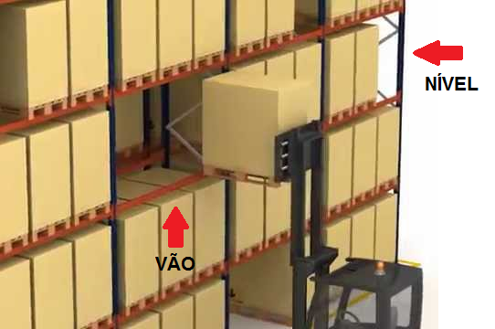

Figura 63: Representação do Nível e Vão de uma Estrutura Porta-Palete

Uma vez definidos os conceitos de nosso sistema de endereçamento, fica fácil criar um código de endereçamento vertical, vejamos:

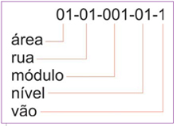

Figura 64: Representação da Codificação de uma Estrutura Porta-Palete

**f) Endereçamento de blocados**: Para blocados, o endereçamento corresponde ao endereço de um bairro só de casas, ou seja, não haveria a necessidade de indicar o nível e tampouco o vão. É necessário endereçar apenas a área, a rua e o número da posição do palete, conforme a figura abaixo.

|  |  |
| --- | --- |

Figura 65: Representação da Armazenagem Blocada e sua Estrutura de Codificação

**g) Sinalização e identificação do endereçamento**: Uma vez demonstrado como endereçar as posições do armazém, faremos algumas considerações sobre a sinalização e a etiquetagem dos endereços, para que possam ser utilizados corretamente no dia a dia.

Em primeiro lugar, é importante saber que a sinalização é o menor investimento em relação à operação do armazém. Lembre-se sempre de que a devida sinalização ajuda os funcionários a localizar-se e deslocar-se com rapidez aos locais indicados. O investimento feito na sinalização é rapidamente recuperado pela otimização do processo de armazenamento e expedição.

O erro de um funcionário ao alocar um palete na posição errada acarreta no descontrole de dois endereços, aquele em que o palete deveria ser armazenado e aquele onde o funcionário decerto o armazenou.

Algumas vezes, as etiquetas de endereçamento não recebem a merecida atenção na construção de um armazém. As etiquetas ficam sempre para a última hora, quando todo o orçamento já foi gasto e a data de início da operação está no limite. Mas à medida que aparecem as dificuldades para implementar um sistema de informação e a problemática do inventário geral para dar partida ao uso do sistema informatizado de endereçamento, o usuário percebe sua real importância.

É muito comum encontrarmos longarinas repletas de várias camadas de etiquetas de papel, mas esse tipo de material é de vida curta e exige muita manutenção, pois são facilmente retiradas, perfuradas e rasuradas. As etiquetas de endereçamento devem ser planejadas com cuidado, de modo que estejam sempre ao alcance dos operadores de empilhadeiras. Uma posição de armazenamento sem etiqueta ou com etiqueta sem condições de ser lida induz ao erro e à inutilização daquele espaço, o que gera prejuízo para a organização.

**h) Placas de rua**: O início da sinalização e o endereçamento de um armazém começam pelas placas de rua, ou placas de corredor, como é o termo certo. Elas devem ser de tamanho adequado para o local, permitindo que sejam vistas a distância. Uma das medidas mais usadas é 300 x 400 mm. Elas devem ser instaladas no começo, meio e fim de cada corredor. No começo e no fim, aconselha-se a utilização de duas placas em “L”, de forma que possam ser lidas tanto por quem transita na rua de acesso entre as docas e os corredores das estruturas porta-palete, quanto por quem está dentro de um dos corredores. No centro do corredor, mais uma placa deve identificar a localização do funcionário sem que ele tenha de deslocar-se para saber onde se encontra.

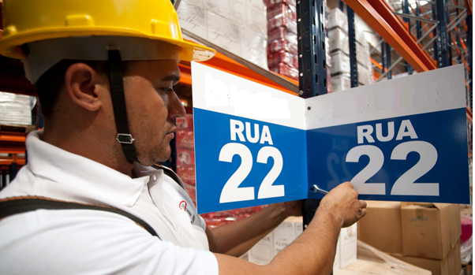

Figura 66: Representação do Modelo de Placa de Sinalização de Corredores do Armazém (rua)

Se o armazém tiver “túneis”, é aconselhável que cada rua que o túnel atravessar tenha também uma placa de rua para indicar ao operador a sua localização naquele momento.

**i) Etiquetas de endereçamento:**

* **Etiquetas de endereço porta-palete:** Abaixo de cada posição porta-palete, deve existir uma etiqueta que identifique seu endereço. Essa etiqueta, fabricada com código de barras e setas para direcionamento, é aplicada na longarina logo abaixo do palete. Na primeira longarina, identificamos a posição de picking (estoque fracionado) e, nas demais, identificamos o pulmão (estoque embalado); estas serão lidas por funcionários nas operações de inventário. Nesse processo, os funcionários são levados por plataformas elevatórias ou gaiolas até o palete, lá fazem a contagem e a leitura da etiqueta na posição para associar a mercadoria ao endereço. Dessa forma, o tempo gasto em inventário torna-se menor, pois não é necessário que o operador desça até a posição da etiqueta de coluna, podendo fazer a contagem por nível de cada estrutura.

O primeiro nível (chão) não possui longarina e, por isso, na longarina que separa o primeiro e o segundo nível, colocam-se as etiquetas de ambos os níveis, utilizando setas para indicar cada posição. Para seguir o mesmo padrão, as demais etiquetas de inventário devem ter o mesmo modelo das setas, sempre apontando para o palete acima da longarina.

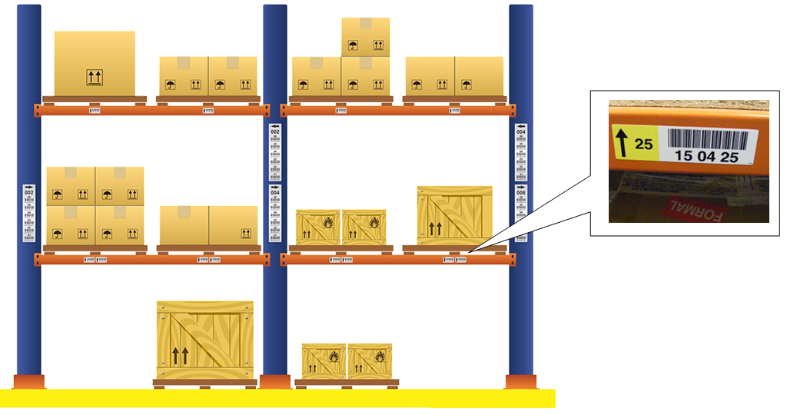

Figura 67: Representação das Etiquetas de Endereçamento

* **Etiquetas multinível:** Nas operações de movimentação do dia a dia, os operadores de empilhadeira não sobem até a posição onde o palete está armazenado. Por isso, a leitura do código de barras do endereço é feita com uma etiqueta afixada na coluna do módulo e na altura do operador, de modo que ele possa ler a etiqueta sentado na empilhadeira sem ter de fazer qualquer manobra adicional. Essas etiquetas possuem os mesmos endereços das etiquetas de inventário, que estão em cada posição porta-palete, identificam cada lateral de um prédio e suas setas direcionam o lado a ser armazenado.

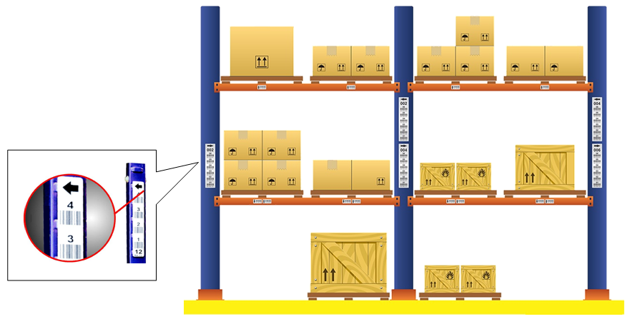

Figura 68: Representação dos Tipos de Etiquetas de Endereço Porta-Palete (longarina e multinível)

* **Etiquetas de identificação de nível:** No caso de estruturas verticais com mais de quatro andares, aconselha-se a utilização de cores para a identificação de cada nível. A utilização de cores auxilia o colaborador na operação dos níveis. Essas identificações são aplicadas nas colunas ao lado dos paletes. São etiquetas coloridas, retangulares e podem conter o número relativo ao andar que sinalizam. Em conjunto com essas etiquetas de localização de nível, as etiquetas de coluna (multinível) devem possuir as mesmas cores de referência de cada andar.
* **Etiquetas de endereço de blocados:** No caso de blocados, onde não existem estruturas metálicas, as etiquetas de endereçamento podem ser aplicadas no piso ou suspensas.
* **Etiquetas de piso – sobrepostas:** Para endereçar as posições de uma área blocada no piso, pode-se utilizar um suporte de proteção instalado sobre o piso e fixado por parafusos. Essa sistemática permite uma rápida aplicação da etiqueta com apenas dois ou quatro furos.
* **Etiquetas de piso – embutidas:** Quando o ressalto de um suporte de sobrepor for inconveniente ao trânsito de empilhadeiras ou transpaleteiras, a solução é utilizar um suporte embutido no piso, instalado de forma alinhada com toda a superfície, sem qualquer ressalto. É importante lembrar que as etiquetas ficarão expostas à abrasão causada pela passagem das rodas das empilhadeiras e devem ser fabricadas com material resistente e apropriado para a identificação de piso.

|  |  |
| --- | --- |

Figura 69: Representação dos Tipos de Etiquetas de Endereço de Piso (rua e blocado)

* **Endereçamento aéreo:** Outra forma de endereçar áreas blocadas é a utilização de etiquetas aéreas, que ficam fixadas em cabos de aço, de forma que a torre da empilhadeira não as atinja. Essas etiquetas ficam a uma distância aproximada de 5 ou 6 metros de altura do piso, mas podem-se encontrar casos em que elas fiquem mais elevadas. Elas são fabricadas para leitura de longa distância, de até 12m ou mais.

Elas são feitas de materiais de fundo reflexível, que retornam uma quantidade maior da luz laser dos leitores de código de barras, com tamanho em torno de 250 x 150 mm. Quando se utiliza uma solução assim, deve-se fazer boa combinação do leitor e da qualidade e definição das barras do código a ser lido. O leitor deve ser de longa distância (*long range*) e possuir laser com potência adequada à aplicação.

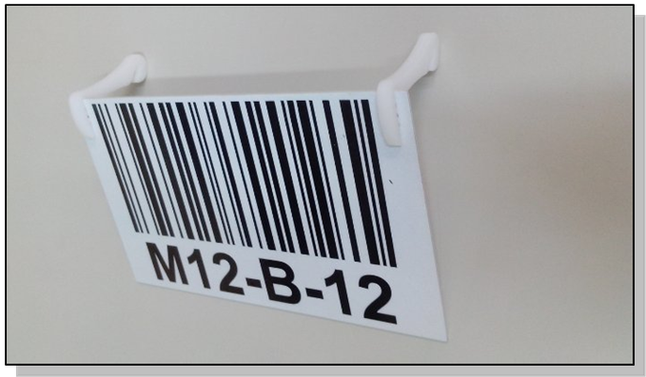

Figura 70: Representação da Etiqueta Aérea de Leitura de Longa Distância

O leitor de longa distância normalmente possui dois estágios em seu gatilho; primeiro ele gera um ponto laser fixo de maior visibilidade; depois outro para a leitura. O ponto fixo auxilia o colaborador a mirar no código de barras. As barras do código também devem ser adequadas e permitir melhor leitura em longa distância.

Antes da aquisição dos coletores, deve-se levar em consideração o modo de armazenagem e a sinalização que será utilizada, para que – no caso de etiquetas de longa distância – o investimento dos coletores seja direcionado aos “*long range*”.

* **Sinalização de trânsito de empilhadeiras:** Durante a elaboração do projeto de um armazém, leva-se em conta o tipo de equipamento de movimentação que será usado. Na busca pela otimização de espaço, é comum encontrarmos corredores estreitos onde apenas uma empilhadeira pode transitar por vez. Nesses casos, recomenda-se a definição da mão de direção para cada rua do armazém, de modo que as empilhadeiras se movimentem sem o risco de colisões e prováveis acidentes de trabalho.

A sinalização do piso tem o objetivo de evitar acidentes e alertar os operadores de empilhadeira sobre a mão de direção de cada rua, a preferência nos cruzamentos e os túneis, por meio de sinais pintados no piso, como “Pare” e “Túnel”.

|  |  |  |  |
| --- | --- | --- | --- |

Figura 71: Representação da Sinalização de Trânsito de Empilhadeiras

* **Faixas limitadoras e faixas de pedestres:** Faixas de largura entre 10 e 15 cm são utilizadas para demarcar as posições de blocados e o alinhamento dos paletes no piso inferior de uma estrutura.

A pintura de faixas de pedestre evita acidentes e auxilia na convivência pacífica entre operadores de empilhadeira, demais funcionários e visitantes.

A correta sinalização interna atende aos padrões internacionais, demonstra organização e preocupação com a prevenção de acidentes.

|  |  |
| --- | --- |

Figura 72: Representação da Faixa de Pedestre e Faixas Limitadoras

* **Orientações sobre o uso de código de barras:** Algumas observações importantes sobre o uso de código de barras nas etiquetas de endereçamento:
  1. Utilize apenas números nos códigos de endereçamento. Além de tornar a codificação mais simples, alguns padrões de código de barras conseguem compactar a codificação, gravando dois dígitos numéricos no espaço de um dígito alfanumérico, ou seja, é possível conseguir o dobro de caracteres no mesmo espaço físico. Na codificação, é importante não usar caracteres especiais como “-“, “/” ou espaço. Esses caracteres podem ser utilizados nas legendas alfanuméricas, porém não é recomendado para o código de barras.
  2. Utilize sempre quantidades pares de dígitos numéricos para fazer uso da compactação de caracteres. Por exemplo: a mensagem “A1B2C3” sempre utilizará seis caracteres : “A”, “1”, “B”, “2”, “C”, “3”. Já a mensagem “123456” se compactada, utilizará apenas três caracteres: “12”, “34”, “56”. Caso a mensagem seja “1234567”, ou seja, uma quantidade ímpar, devemos acrescentar um zero à esquerda e compactar: “01”, “23”, “45” e “67”.
  3. Existe uma relação direta entre as larguras das barras do código e a distância de leitura. Barras mais largas conseguem ser lidas a uma distância maior. Quando falamos em logística, é preciso lembrar que o operador da empilhadeira espera ler o código de barras sem ter a necessidade de levantar-se ou manobrar o aparelho. Assim, é de comum senso utilizar a maior largura de barra possível.
  4. Dois fatores limitam a largura de barras de um código: o primeiro é a quantidade de caracteres a serem codificados, por isso a importância da compactação; o outro é o espaço físico disponível para a etiqueta. No caso das colunas, esse espaço é limitado por sua largura que, na maioria dos casos, é em torno de 70 mm a 80 mm.

Use sempre o código de menor quantidade de caracteres. Normalmente, um endereço pode ser codificado em dez dígitos: dois dígitos para área, dois dígitos para corredor, três dígitos para módulo, dois dígitos para nível e um dígito para vão.

**5.9) A IMPORTÂNCIA DA ADOÇÃO DE UM SISTEMA DE MOVIMENTAÇÃO E MANUSEIO:**

Para que haja a transformação em um processo produtivo, seja de um bem ou de um serviço, geralmente estão envolvidos três elementos que se movimentam no processo: homem, equipamento e material. Se não ocorrer essa movimentação não se pode pensar em termos de processo produtivo.

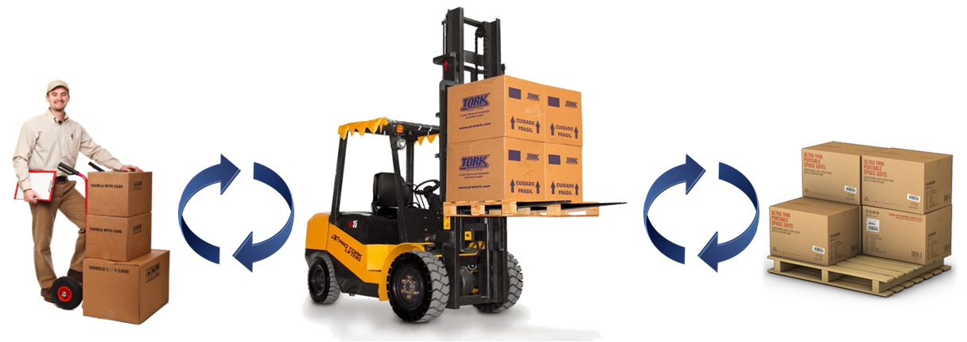

Figura 73: Representação da Relação Homem, Equipamento e Material

Na maioria dos processos produtivos, o material é o elemento que se movimenta com maior intensidade, com exceção da construção de aviões, navios e equipamentos pesados, onde o homem e o equipamento convergem para o material e esses é que se movimentam.

A movimentação e o transporte de material ocorrem de acordo com alguns elementos funcionais que darão a forma e a necessidade de equipamentos para operacionalizar tal movimentação, são eles:

1. **Granel:** Também denominada de granéis, é aquele material que não é acondicionado em qualquer tipo de embalagem. Abrange os métodos e equipamentos de transportes usados desde a extração até o armazenamento em toda a espécie de material a granel. Os granéis são cargas que necessitam ser individualizadas, subdividindo-se em granéis sólidos e granéis líquidos. São granéis sólidos: os minérios de ferro, manganês, bauxita, carvão, sal, trigo, soja, fertilizantes etc. São granéis líquidos: o petróleo e seus subprodutos, óleos vegetais etc.

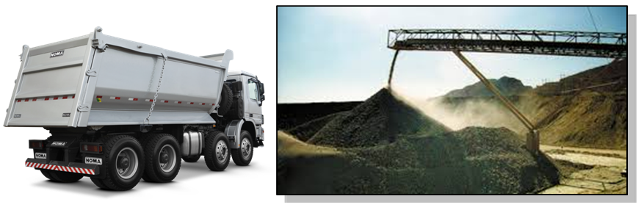

Figura 74: Representação dos Granéis

1. **Cargas unitárias:** O critério de carga unitária baseia-se na constante necessidade de racionalização do espaço útil de armazenamento, com o máximo aproveitamento do conceito de cubagem. Porém, aliada à racionalização do espaço, a carga unitária favorece sobremaneira a boa movimentação do material, a rapidez de carga e descarga e, consequentemente, a redução dos custos. Aplicada exclusivamente às chamadas cargas gerais, consiste na reunião de certa quantidade de volumes isolados em uma única unidade de carga, com dimensões padronizadas ou não, cuja movimentação é feita por meios mecânicos. A mágica produzida pela carga unitária é elementar. Ao se reacomodar a carga solta em carga unitária, são palpáveis os ganhos de produtividade em tempo, espaço e custos que se podem obter mediante a utilização de pallets, contêineres, lingas, contentores flexíveis ou sapatas - os métodos mais empregados. Transformando pequenos volumes heterogêneos em grandes volumes homogêneos, a carga unitária facilita toda a sequência de operações, desde a empresa produtora até o importador.

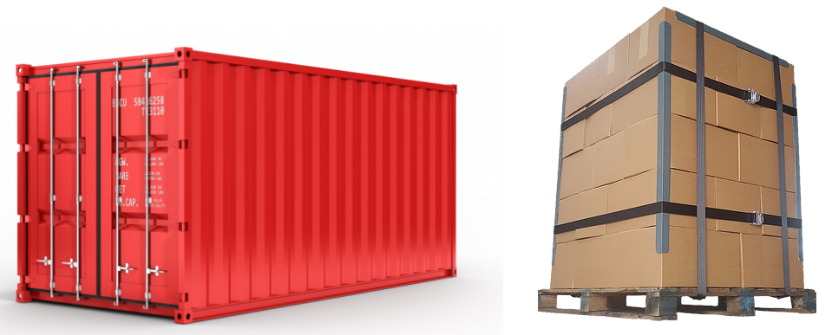

Figura 75: Representação das Cargas Unitárias

1. **Embalagem:** A embalagem é um recipiente ou envoltura que armazena produtos temporariamente, individualmente ou agrupando unidades, tendo como principal função protegê-lo e estender o seu prazo de vida (*shelf life*), viabilizando sua distribuição, identificação e consumo.

A embalagem tornou-se ferramenta crucial para atender à sociedade em suas necessidades de alimentação, saúde, conveniência, disponibilizando produtos com segurança e informação para o bem estar das pessoas, possibilitando a acessibilidade a produtos frágeis, perecíveis, de alto ou baixo valor agregado.

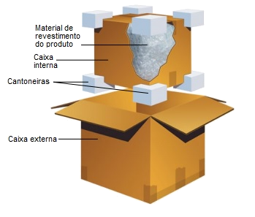

Figura 76: Representação da Embalagem de Produtos

Frente ao ambiente de mercado competitivo, a embalagem tornou-se estratégica para a competitividade dos negócios no que diz respeito à eficiência de envase, distribuição e venda.

Frente ao crescimento populacional do planeta, a embalagem tornou-se essencial para otimizar o aproveitamento dos alimentos e insumos demandados pela sociedade e para reduzir o desperdício global.

1. **Armazenamento:** O armazenamento nada mais é do que um conjunto de funções que engloba a recepção, descarga, carregamento, arrumação e conservação de um produto ou material, em qualquer fase do seu processamento ou na sua distribuição. Esse processo envolve mercadorias, e apenas produz resultados quando é realizada uma operação com o objetivo de lhe acrescentar valor.

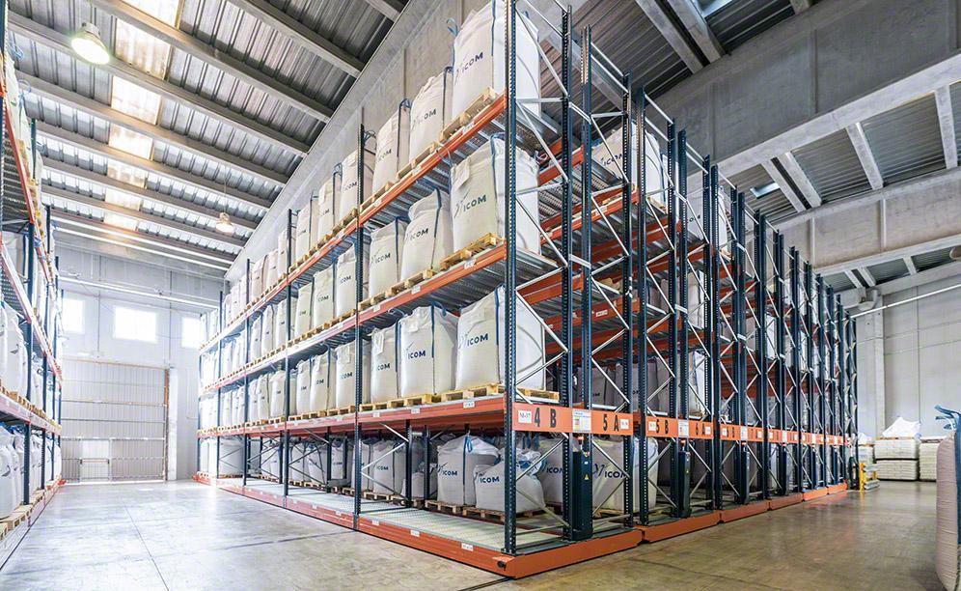

Figura 77: Representação do Armazenamento

1. **Vias de transporte:** Abrange o estudo do carregamento, definição do modal de transporte, desembarque e transferência de qualquer tipo de material nos terminais das vias de transporte, ou seja, portos, aeroportos, ferrovias e rodovias.

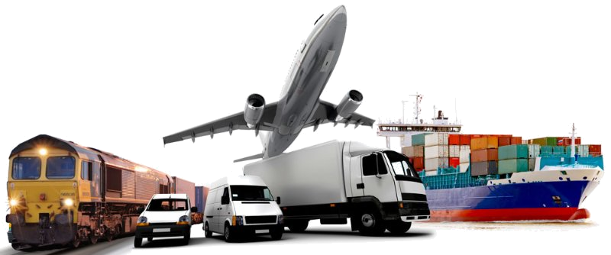

Figura 78: Representação das Vias de Transporte

1. **Análise de Dados:** Nesta área estão contidos todos os aspectos analíticos da movimentação de materiais, tais como: levantamento de rotas de transporte, disposição física de equipamentos, organização, treinamento, segurança, manutenção, padronização, análise de custos e outras técnicas para desenvolvimento de um sistema de movimentação de materiais.

Em todos esses elementos funcionais influenciam o transporte e movimentação de materiais, a questão de ordem é o custo, porque este influi sobremaneira no produto, afetando diretamente o seu custo final ao consumidor. Quando um acréscimo de custo agrega valor ao produto, como no caso de uma instalação ou assistência técnica, este custo se torna aceitável, mas no caso do custo de movimentação, este não contribui em nada, podendo só ser barateado com uma seleção adequada do método mais compatível à sua natureza e ao regime de produção.

Se considerarmos a movimentação de materiais como um problema segmentado, separado dos demais (como estudamos na primeira fase da cadeia de suprimentos no início desta disciplina), podemos concluir que a simples redução dos trajetos percorridos pelo material em suas diversas etapas, do estoque à expedição, constituiria a solução ideal. Quando se pensa em termos macro, considerando o conceito de gestão de cadeia de suprimentos, porém, esta solução simplista pode acarretar ociosidade de homens e equipamentos em determinadas estações de trabalho, anulando por completo o objetivo com reflexos no custo final ao consumidor.

A adoção de um sistema de movimentação de materiais em qualquer componente da cadeia de suprimentos deve atender a quatro finalidades básicas: redução de custos, aumento de produtividade, melhoria das condições de trabalho e melhor distribuição.

1. **Redução de Custos:** Por intermédio da redução dos níveis de estoque e utilização mais vantajosa do espaço disponível, aplicando um sistema de movimentação de material pode-se reduzir os seguintes custos:

* **Custos de Mão de Obra:** A utilização dos equipamentos de manuseio vai implicar na substituição de mão de obra braçal pelos meios mecanizados, liberando-a para outros serviços mais especializados dentro da organização, serviços esses que vão exigir menos esforço físico do homem.
* **Custos de Materiais:** Com um melhor acondicionamento e um transporte mais racional, o custo de perdas durante a armazenagem e transporte é reduzido.
* **Despesas Gerais:** Racionalizando-se os processos de transporte e estoque, também caem os custos de despesas gerais, pois fica muito mais fácil manter os locais limpos, evitando risco de acidente de trabalho.

1. **Aumento da produtividade:** A adoção de um sistema de movimentação de material não se limita apenas a movimentar, encaixotar e armazenar, como também executar essas funções, tendo em conta um melhor aproveitamento do tempo e espaço disponíveis, de modo a maximizar a produtividade total do armazém nos seguintes itens:

* **Maior giro do estoque total:** Com a introdução de métodos e equipamentos de movimentação de material mecanizados, torna-se mais rápido o recebimento e a saída dos materiais, favorecendo uma maior rotatividade do estoque total.
* **Maior capacidade de armazenagem:** Os equipamentos para empilhar permitem explorar ao máximo a altura dos galpões, aumentando assim a capacidade de estocagem. Permitem também um melhor acondicionamento, contribuindo para aumento do espaço.
* **Melhor distribuição da armazenagem:** Com a utilização de dispositivos para formação de cargas unitárias é possível montar um sistema de armazenagem muito mais bem organizado, com aplicação de pallets, corredores, estantes, sistema de endereçamento etc.

1. **Melhoria das condições de trabalho:** A melhoria introduzida com a adoção de sistemas de movimentação de cargas reflete-se também em melhores condições para o pessoal que trabalha no armazém. Com o uso de dispositivos destinados às cargas unitárias e à aplicação de equipamentos de manuseio, o risco de acidentes durante as operações é reduzido, desde que o sistema seja utilizado corretamente. Quando o manuseio de cargas é feito por máquinas, libera-se o homem para serviços mais especializados. Ao mesmo tempo, os que continuam trabalhando em serviços de movimentação de materiais trabalham com maior conforto, reduzindo a fadiga, pois o equipamento faz o esforço pelo homem.
2. **Melhor distribuição:** A distribuição como uma atividade global na cadeia de suprimentos, inicia na preparação do produto e termina no consumidor final, é grandemente melhorada com a racionalização dos sistemas de movimentação e manuseio:

* **Melhoria na circulação:** Com a criação de corredores bem definidos, com endereçamento fácil e equipamentos eficientes, a circulação das mercadorias dentro dos armazéns ao longo da cadeia de suprimentos é sensivelmente melhorada. Quando se integra a unidade produtora com unidades regionais de armazenagem de produtos acabados, para distribuição aos pontos de venda, a utilização de métodos altamente eficientes de carga e descarga de mercadorias, bem como de estocagem, traz como consequência a melhor circulação entre estes pontos.
* **Localização estratégica de almoxarifado:** Como dito no item anterior, a aplicação de sistemas de manuseio torna viável a criação de pontos de armazenagem em vários locais avançados e que estejam colocados estrategicamente próximos aos consumidores. Tudo isso só é possível graças à utilização de equipamentos de movimentação e armazenagem, pois o uso de cargas unitárias minimiza os custos do processo.
* **Melhoria dos serviços aos consumidores:** Estando as mercadorias mais próximas aos centros consumidores, a chegada até o usuário final torna-se mais rápida, com menos riscos de deterioração ou quebra e menor custo; ou seja, o consumidor pode adquirir as mercadorias em melhor estado por melhores preços.
* **Maior disponibilidade:** Da mesma forma, haverá sempre maior disponibilidade de produtos em cada região.

**5.10) TIPOS DE MOVIMENTAÇÃO E SUAS CARACTERÍSTICAS:**

Os principais tipos de movimentação em um armazém são:

**a) Recebimento:** Mercadorias e materiais chegam, normalmente, ao armazém em quantidades maiores do que as expedidas. A primeira atividade de movimentação é a descarga de veículos. Na maioria dos armazéns, ela é manual. Entretanto, têm sido desenvolvidos métodos mecanizados e parcialmente automatizados capazes de adaptar-se às diferentes características dos produtos.

Geralmente, a descarga é feita por uma ou duas pessoas. Os produtos são empilhados, manualmente, em paletes ou em “slip sheet” para formar uma unidade a ser movimentada. Em alguns casos, esteiras transportadoras são usadas para descarregar os veículos mais rapidamente. Dessa forma, maior quantidade de mercadorias pode ser descarregada dos veículos para entrada no armazém.

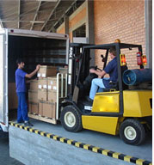

Figura 78: Representação do Descarregamento de Veículo com Uso de Empilhadeira

|  |  |
| --- | --- |

Figura 79: Representação da Carga Unitária Usando *Slip Sheet*

Figura 80: Representação da Esteira Usada para Carregamento e Descarregamento de Veículos

**b) Manuseio interno:**  O manuseio interno inclui toda e qualquer movimentação dos produtos dentro do armazém. Após o recebimento dos materiais, é necessária sua transferência interna para colocá-los em locais de armazenagem ou para separar pedidos. Finalmente, quando os pedidos são recebidos, os produtos solicitados são acumulados e transportados para a área de expedição. Existem dois tipos de manuseio dentro do armazém: **transferência** e **separação**.

* **Transferência:** Existem pelo menos duas transferências em armazéns tradicionais. Primeiramente, as mercadorias são levadas para dentro do armazém e colocadas no local previamente determinado. Depois, os produtos são transferidos para a área de separação ou seleção à medida que são processadas as requisições.

Essa segunda movimentação pode ser suprimida quando as mercadorias possuem elevado peso e/ou volume. Na transferência final, os sortimentos de produtos solicitados pelos requisitantes são levados diretamente do armazém para a área de expedição.

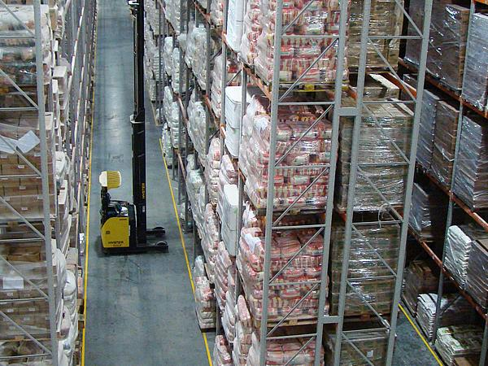

Figura 81: Representação da Transferência para Área de Estocagem com Uso de Empilhadeira

* **Separação:** A separação dos produtos é uma função básica de armazenagem. O processo agrupa materiais, peças e produtos de acordo com as requisições dos solicitantes. Geralmente, a área de separação é localizada em um ponto do armazém que minimiza as distâncias a serem percorridas.

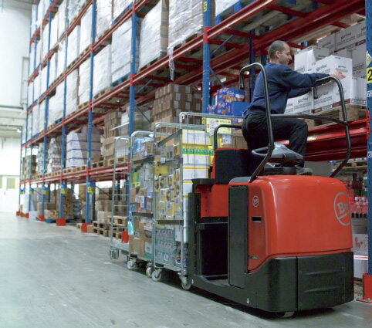

Figura 82: Representação do Operador Efetuando a Separação de Requisições

**c) Expedição:** A expedição consiste, basicamente, na verificação e no carregamento das mercadorias nos veículos. Como no recebimento, a expedição é realizada manualmente na maioria dos sistemas. A expedição de cargas unitárias está se tornando cada vez mais comum porque, dessa forma, o tempo de carregamento de veículos pode ser reduzido consideravelmente.

Figura 83: Representação dos Operadores Efetuando Carregamento na Forma de Carga Unitária

**5.11) PREMISSAS PARA FACILITAR A MOVIMENTAÇÃO DE MATERIAIS:**

Para que um sistema de movimentação de materiais seja eficiente, existem algumas premissas que, dentro das possibilidades, devem ser levadas em consideração. São elas:

|  | **a) Obediência ao fluxo das operações:** Disponha a trajetória dos materiais, de forma que a mesma seja a sequência das operações, ou seja, utilize sempre, dentro do possível, um arranjo linear. Não deve haver desvios que não agregam valor ao produto, redundando apenas em perda de produtividade. |
| --- | --- |

Figura 84: Representação da Trajetória dos Materiais

|  | 1. **Mínima distância:** Reduza as distâncias e transporte pela eliminação de ziguezagues no fluxo de materiais. Quanto menores forem as distâncias percorridas, menor a chance de ocorrerem erros, e consequente perda de eficiência.   Figura 85: Representação da Distância no Fluxo de Materiais |
| --- | --- |

|  | **c) Mínima manipulação:** Reduza a frequência de transporte manual. O transporte mecânico custa menos que as operações manuais de carga e descarga, levantamento e armazenamento. Evite manipular os materiais tanto quanto possível ao longo do ciclo de processamento. Assim como a mínima distância: quanto menos se manipula, menor a chance de erros.  Figura 86: Representação da Mínima Manipulação |
| --- | --- |

|  | **d) Segurança e satisfação:** Leve sempre em conta a segurança dos operadores e do pessoal circulante, quando selecionar os equipamentos de transporte de materiais**.** Como a mão de obra é um elemento importante do sistema, funcionários seguros e satisfeitos tendem a ter maior produtividade.  Figura 87: Representação da Segurança e Satisfação dos Operadores |
| --- | --- |

|  | 1. **Padronização:** Use equipamento padronizado na medida do possível. O custo inicial é mais baixo, a manutenção é mais fácil e mais barata, e a utilização desse equipamento é mais variada por ser mais flexível que equipamentos especializados. Quando se faz a padronização dos equipamentos, reduz-se a quantidade de peças de reposição em estoque, diminuindo o capital imobilizado e o custo do sistema.   Figura 88: Representação da Padronização dos Equipamentos |
| --- | --- |
|  |  |

|  | * 1. **Flexibilidade:** O valor de determinado equipamento para o usuário é proporcional à sua flexibilidade, isto é, capacidade de satisfazer ao transporte de vários tipos de carga em condições variadas de trabalho. O sistema deve ter flexibilidade para poder manusear diferentes tipos de materiais, para que não haja necessidade de novos investimentos a qualquer mudança operacional.   Figura 89: Representação da Flexibilidade do Equipamento |
| --- | --- |

|  | **g) Máxima utilização do equipamento:** Mantenha o equipamento ocupado tanto quanto possível. Evite acúmulo de materiais nos terminais do ciclo de transporte. Se não puder manter o equipamento de baixo investimento, mantenha o quociente tão baixo o quanto possível (1/4 é considerado o ideal). Quando se utilizam ao máximo os equipamentos, o capital investido é plenamente empregado e dá mais retorno ao investimento.  Figura 90: Representação da Máxima Utilização do Equipamento |
| --- | --- |

|  | **h) Máxima utilização da gravidade:** Use a gravidade sempre que possível. Pequenos trechos motorizados de transportadores podem elevar a carga a uma altura conveniente para suprir trechos longos de transporte por gravidade**.** A gravidade é uma energia gratuita. Assim, quanto mais tirarmos proveito dela, mais eficiente será o manuseio.  Figura 91: Representação da Máxima Utilização da Gravidade |
| --- | --- |

|  | **i) Máxima utilização do espaço disponível:** Use o espaço vertical sempre que possível. Empilhe cargas ou utilize suportes especiais para isso.A racionalização do espaço disponível, com a preocupação de facilitar o trânsito de equipamentos de movimentação, melhora a eficiência do sistema.  Figura 92: Representação da Máxima Utilização do Espaço Disponível |
| --- | --- |

|  | **j) Método alternativo:** Faça uma previsão de um método alternativo de movimentação em caso de falha do meio principal de transporte (plano B). Essa alternativa pode ser bem menos eficiente que o processo principal, mas pode ser de grande valor em casos de emergência.Os procedimentos de manuseio devem, sempre que possível, contemplar métodos alternativos para a movimentação dos materiais, evitando ou reduzindo a perda de produtividade quando houver problemas. Exemplos: Colocação de pontos esparsos para instalação de uma talha manual; prever espaço para movimentação de uma empilhadeira numa área coberta por uma ponte rolante.  Figura 93: Representação do Método Alternativo de Movimentação dos Materiais |
| --- | --- |

|  | **k)** **Menor custo total:** Selecione equipamentos com base em custos totais e não somente em custo inicial, custo operacional, ou custo de manutenção. O equipamento escolhido deve ser aquele que apresente menor custo total para uma vida útil razoável e uma taxa de retorno do investimento adequada.  Figura 94: Representação do Menor Custo Total de Equipamento |
| --- | --- |

**5.12) A ESCOLHA DE UM SISTEMA DE MOVIMENTAÇÃO DE MATERIAIS:**

O manuseio de materiais dentro de um armazém ou das áreas de estocagem é tipicamente uma atividade de mão de obra intensiva, já que a maioria do manuseio de materiais nas organizações é feita manualmente ou, na melhor das hipóteses, de forma semi automática. A disposição da mercadoria, a extensão na qual o equipamento é usado e o grau de automação afetam os custos de movimentação de materiais. Descobrir a sua melhor combinação é a tarefa do projeto de sistema de movimentação de materiais.

O sistema de movimentação de materiais deve ser selecionado para ser uma parte integral de toda a atividade do sistema de estocagem. Não é necessariamente o ponto inicial do projeto do sistema de estocagem nem seu ponto final. Entretanto, a organização pode fazer as primeiras aproximações grosseiras para o projeto final sem tentar equilibrar todos os fatores simultaneamente. Nesta análise, a organização deve levar em conta diversas questões:

**a) Os sistemas de movimentação de materiais adotados pelos outros impõem restrições sobre a escolha?** Por exemplo, se os principais fornecedores do armazém fizerem entregas em paletes de 48 por 48 polegadas, um sistema de movimentação de materiais projetado para paletes de 32 por 40 polegadas pode exigir repaletização das mercadorias entrantes para evitar incompatibilidades de equipamentos ou ineficiências de espaço de estocagem.

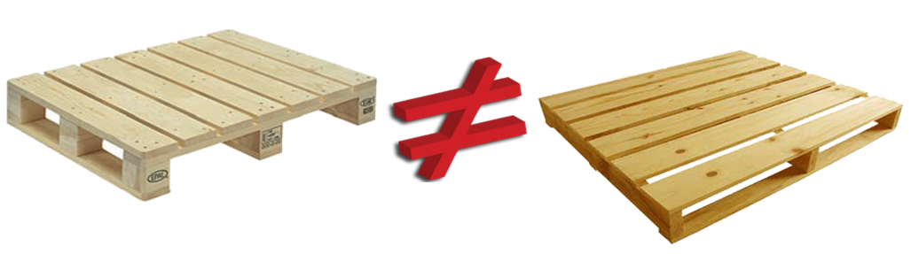

Figura 95: Representação do Sistema de Movimentação de Materiais

**b) O projeto do armazém impõe restrições na escolha de equipamentos?** Teto baixo, edifício de multiestocagem, corredores estreitos e longas distâncias dentro do armazém podem tornar alguns equipamentos pouco práticos. Isto é, quando as distâncias de percurso são longas, a movimentação manual de mercadorias resulta em custos de mão de obra excessivos. Similarmente, o uso de caminhões de empilhadeira e elevadores em armazéns de multiestocagem podem ser ineficientes.

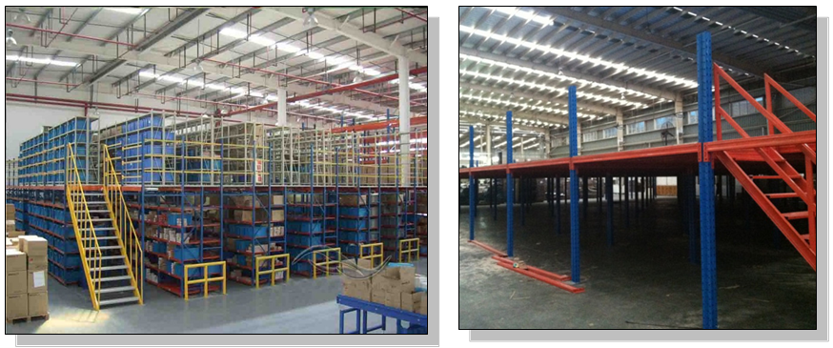

Figura 96: Representação do Armazém de Equipamentos

**c) A natureza e o nível do sistema de carregamento depende muito da seleção de equipamentos?** Quando o volume do processamento no armazém varia consideravelmente ou as características de manuseio da combinação de produtos não são razoavelmente constantes, um sistema e movimentação de materiais manual, com seu baixo custo de investimento e alto grau de flexibilidade para alterar as condições, frequentemente é a melhor escolha. Inversamente, quando um volume firme, substancial, pode ser antecipado, justifica-se o uso de mais equipamento mecanizado. O capital, na forma de equipamento, é usado para substituir mão de obra, mas os níveis de investimentos mais altos podem não ser recuperados se o sistema se tornar obsoleto muito rapidamente. Esse é um perigo particular com sistemas inteiramente mecanizados, tais como sistemas de estocagem e retirada automatizados; indubitavelmente, a razão para a popularidade dos sistemas de empilhadeira palete é que oferecem um bom equilíbrio entre mecanização e flexibilidade.

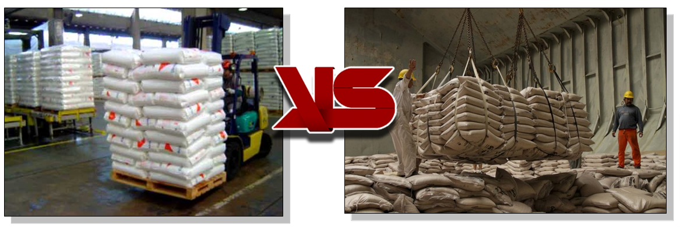

Figura 97: Representação do Sistema de Carregamento

**d) As características dos produtos podem ser determinantes?** Produtos a granel, tais como pós e líquidos, podem ser manuseados com maior eficiência por meio de um sistema de tanques e pipas, em vez de na sua forma embalada, por meio de empilhadeira palete. Uma combinação dos tamanhos de produtos, dos pesos e das configurações podem limitar o equipamento aos tipos mais flexíveis, ou requer que uma combinação dos tipos de equipamentos seja utilizada para satisfazer várias características de produtos.

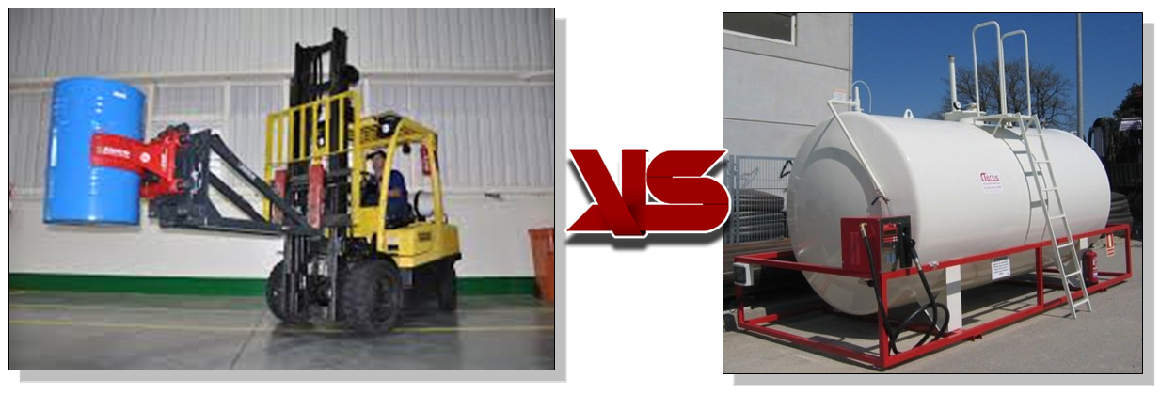

Figura 97: Representação do Sistema de Carregamento

Finalmente, o planejamento para contingências pode influenciar o projeto do sistema. Enquanto os sistemas de movimentação de materiais se tornam mais automatizados e integrados, tornam-se mais sujeitos à parada total quando qualquer segmento individual falhar. Se a confiabilidade do sistema afeta extremamente o serviço ao cliente, os custos relacionados ao sistema, tais como a demora e as cargas retidas ou os custos operacionais do sistema, então sistemas menos mecanizados ou sistemas mecanizados com redundância embutida podem ser os melhores caminho para o projeto do sistema final.

Uma vez que o sistema de movimentação de materiais básicos foi esboçado pela organização, questões de projeto mais detalhadas devem ser respondidas, tais como o tipo de sistema e a política de reposição do equipamento.

**a) Tipo de Sistema:** Uma decisão que é coincidente com o dimensionamento e as configurações do armazém é a seleção do tipo de sistema de movimentação de materiais a ser usado. Escolhas comuns incluem: um sistema manual, um sistema de empilhadeira palete, um sistema de transportadores, um sistema automatizado de estocagem e retirada, ou um sistema de combinação entre esses tipos.

* **Sistema de Movimentação Manual:** o manuseio de materiais é manual, caracterizado por um alto grau de atividade humana.

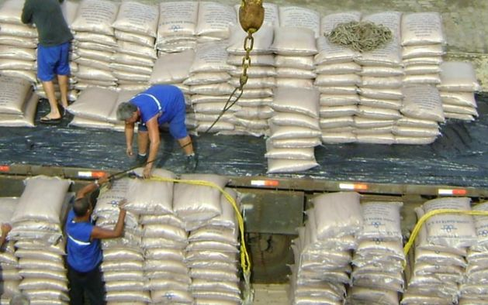

Figura 98: Representação do Sistema de Movimentação Manual

* **Sistema de Empilhadeira Palete:** o manuseio de materiais é apoiado por assistência mecânica, utilizando o conceito de carga unitária, tais como transportes e caminhões industriais para movimentar materiais, paletes, empilhadeiras, prateleiras, estante porta palete etc.

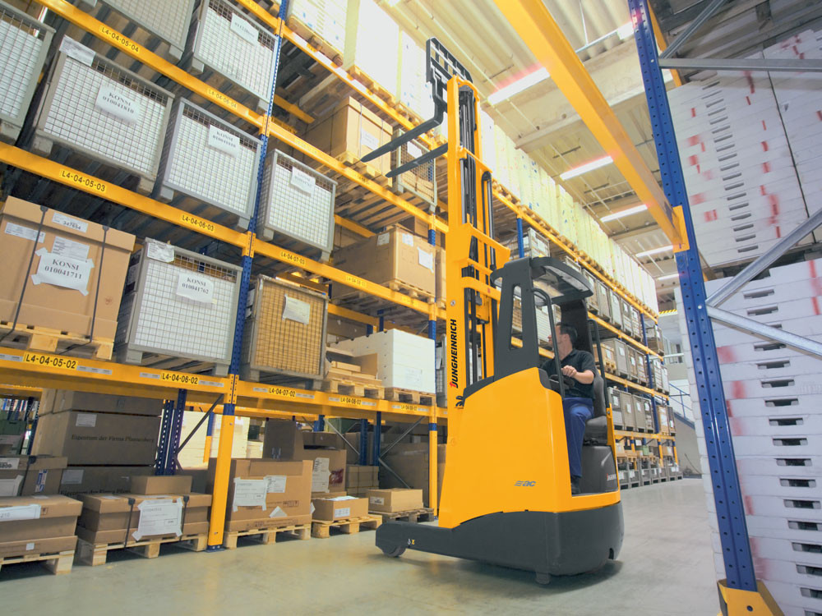

Figura 99: Representação do Sistema de Movimentação de Empilhadeira Palete

* **Sistema de Transportadores:** o manuseiode materiais é apoiado por assistência mecânica na qual a carga movimentada é fracionada ou não padronizada, tais como: transportadores, carrosséis para a estocagem, interruptores e solenóides para o controle dos equipamentos.

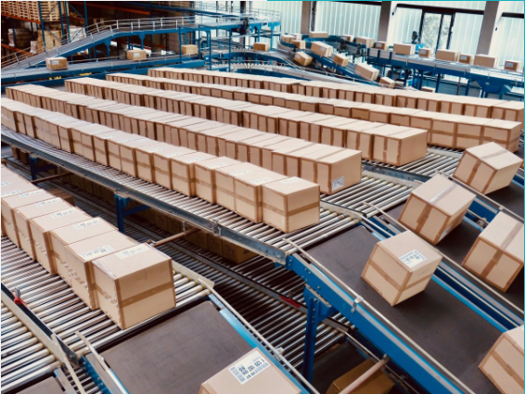

Figura 100: Representação do Sistema de Movimentação por Transportadores

* **Sistema Automatizado de Estocagem:** o manuseio automatizado caracterizado pelo uso de veículos guiados, paletizadores automatizados, equipamentos automatizados de estocagem e retirada e identificação automatizada dos materiais.

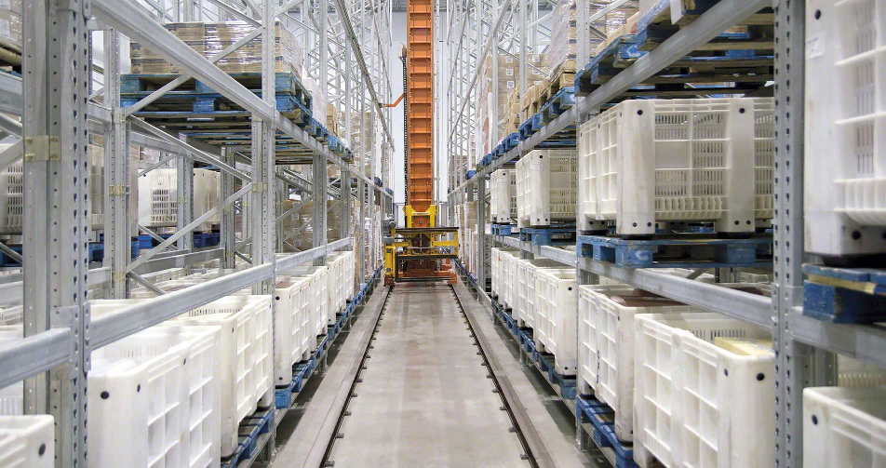

Figura 101: Representação do Sistema de Movimentação por Automatizado por Transelevador

Esta escolha pode começar com uma análise financeira de retorno do investimento similar, aquela geralmente usada para a seleção do tipo de armazém. À escolha final, devem ser adicionadas considerações subjetivas, tais como: risco, flexibilidade e obsolescência. Em uma escala menor do que o sistema de movimentação de materiais inteiros, partes individuais de equipamento variam em suas capacidades e potencialidades. Cada uma tem um investimento inicial diferente, uma despesa operacional anual e um valor residual. A seleção é outra vez por comparação, mediante uma análise financeira do retorno sobre o investimento.

**b) Substituição de equipamento:** O equipamento de manuseio de materiais tem frequentemente uma vida mais curta do que as prateleiras de estocagem, escaninhos, mezaninos e outros dispositivos não mecânicos, usados no processo de manuseio. Consequentemente, é necessário às vezes desenvolver uma política para substituir o equipamento quando se desgasta ou torna-se obsoleto. A necessidade para uma política de substituição é muito clara no caso das empilhadeiras, as quais têm uma vida econômica não muito longa e devem ser substituídas com frequência, mas a necessidade de uma política ocorre também em vários segmentos dos sistemas de movimentação a granel ou dos sistemas de transportadores, nos quais a vida útil do equipamento pode ser muito mais longa. Não é incomum para a organização usar regras empíricas de substituição, como substituir empilhadeiras a cada 5 anos. As regras empíricas baseadas na experiência podem ser muito boas. Entretanto, quando tal experiência não está disponível para ajudar a desenvolver diretrizes para política, ou quando estas regras empíricas não foram testadas por uma análise econômica "fundamentada", é útil ter um meio analítico de desenvolver políticas de substituição.

Para políticas de substituição, formas especiais da análise de valor atual podem ser úteis, embora outros métodos, tais como prazo de retorno e retorno simples sobre o investimento podem ser empregados. Há diversas características-chave para observar tais problemas. Primeiro, o ciclo de substituição é esperado e continuará indefinidamente no futuro? Segundo, os custos operacionais do equipamento tendem a aumentar ao longo dos anos com a sua idade? Terceiro, como ocorrem melhorias tecnológicas, o equipamento subsequente pode ser mais eficiente? Para comparar o fluxo de ciclos da substituição de diferentes extensões, é recomendável que a organização aliada a análise qualitativa utilize também métodos quantitativos de engenharia econômica.

**5.13) EQUIPAMENTOS UTILIZADOS NOS SISTEMAS DE MOVIMENTAÇÃO DE MATERIAIS:**

Selecionar equipamentos de movimentação não é tarefa fácil, principalmente porque cada operação não pode ser vista isoladamente, mas como parte integrante de todo o sistema de produção e estocagem, devendo-se evitar estrangulamento e/ou ociosidades. É também porque cada uma das alternativas possíveis tem sempre seus prós e contras. Em alguns casos, é o equipamento que exige alto investimento e mostra pouca flexibilidade em contraposição ao equipamento de uso mais generalizado que se mostra pouco produtivo. Outras vezes, o confronto toma a forma de opção entre elevada automatização com muito investimento, contra equipamentos mais baratos, que exigem mão de obra adicional e mais espaço. Vejamos alguns equipamentos básicos:

**a) Carretas:** Isoladas ou em comboios, transportam grandes volumes entre unidades industriais, à distâncias intermediárias, muito grandes para empilhadeiras e pequenas demais para caminhões. Existem modelos próprios para o transporte de cargas específicas. Comboios podem movimentar cargas de 20 a 40 t a uma velocidade de 5 a 10 km/h. As carretas podem ser deixadas em pontos diferentes, para carga ou descarga, e apanhadas pelo trator na volta. A seleção das carretas é determinada pelo fluxo de movimentação entre as unidades a serem cobertas pela facilidade de carga e descarga do material a ser transportado.

Grandes concentrações de peso exigem carretas baixas reforçadas. As fábricas nacionais produzem unidades com capacidade entre 1.500 e 10.000 kg, dotadas de freio mecânico ou automático.

A escolha de tração é determinada pelo peso a ser transportado. Potência necessária: 1,5 CV na barra de tração para cada tonelada de carga bruta. Podem ser utilizados jipes, tratores ou carrinhos elétricos. O jipe é o mais indicado para trabalho descontínuo, porque pode – quando ocioso – ser aproveitado em outros setores. Tratores leves e microtratores são utilizados quando se deseja elevada tração. Para cargas leves, o carrinho elétrico pode dar bons resultados. Em pisos planos transporta carga de até 1 t a uma velocidade de 9 km/h, e tem autonomia de 23 km. Equipado com caçamba pode transportar líquidos e granéis.

| http://www.palinialves.com.br/imgs/carreta09.jpg | http://www.palinialves.com.br/imgs/pa_cmbh_4.jpg |
| --- | --- |

Figura 102: Modelo de Carreta

| Usos | * Transporte de carga entre departamentos; * Movimentação de Gruós de motores da fábrica para a linha de montagem; * Transporte de barras de ferro e outras cargas compridas; * Transporte de grandes volumes de produção para a expedição. |
| --- | --- |

| Vantagens | * Baixo investimento; * Baixo custo operacional; * Necessidade de poucos veículos de tração; * Flexibilidade; * Não exigem pisos especiais, embora o rendimento diminua até 50% em solos acidentados. |
| --- | --- |

| Desvantagens | * Exigem mão de obra adicional e equipamentos extras de carga e descarga; * Se o número de paradas é muito grande, a velocidade de operação torna-se reduzida; * Exige operador – tipo de controle sem operador ainda não é fabricado no Brasil. |
| --- | --- |

**b) Carrinhos:** Os mais antigos e mais simples equipamentos para manejo de cargas. Transportam de 50 a 100 kg e são encontrados praticamente em qualquer depósito. Baseado nos modelos mais simples, foram criados tipos aperfeiçoados, como carrinho de plataforma elevatória (para paletes), que inclui modelos especiais para manejo de tambores, bobinas e plataformas (quatro rodízios). Há uma variedade enorme, classificada em pelo menos sete grupos diferentes:

* **Carrinho tipo alavanca:** Consiste em uma longa barra que termina em um nariz de aço. Apoiam-se em duas rodas pequenas. Sua capacidade atinge 0.5 t, mas restringe-se às curtas distâncias.

Figura 103: Carrinho Tipo Alavanca

* **Plataformas rolantes:** Compreendem extenso grupo, cuja característica principal é apresentar superfície carregadora plana. Grande capacidade de carga e raio de alcance limitado (menos de 10 m).

Figura 104: Carrinho Plataforma Rolante

* **Carrinhos de uma roda:** Consistem em uma caixa ou plataforma montada sobre duas barras e provida de roda central. São muito usados em construção e fundição. Com impulso de 20 kg, o trabalhador pode deslocar 100 kg. Seu raio de ação atinge algumas centenas de metros.

Figura 105: Carrinho de Uma Roda

* **Carrinhos de duas rodas:** São mais usados. Podem transportar cargas de até 250 kg num raio de 50m.

Figura 106: Carrinho de Duas Rodas

* **Carrinhos de rodas múltiplas:** Tem plataforma lisa e são equipados com três, quatro ou seis rodas, dispostas em várias posições. São fabricados para trabalhar num raio de ação de 150 m e têm múltiplas aplicações.

Figura 107: Carrinho de Múltiplas Rodas

* **Carrinhos especiais:** São construídos para aplicações específicas, transporte de louça, bobinas de papel, latas, tambores, engrenagens.

Figura 108: Carrinho para Transporte de Bobina de Papel

* **Carrinhos elevadores:** Possuem dispositivos para levantar, transportar e depositar o estrado de novo no solo. Alguns são específicos para cargas paletizadas.

Figura 109: Carrinho com Elevador para Cargas Paletizadas (transpalete)

Figura 110: Carrinho com Elevador para Carga Geral

| Usos | * Formação de lotes para despacho; * Movimentação de cargas à curtas distâncias; * Auxiliar de operações mecanizadas; * Trabalhos de conservação e reparação; * Movimentação de matérias-primas e semiacabados em linhas de produção e montagem. |
| --- | --- |

| Vantagens | * Baixo custo; * Versatilidade; * Silenciosos; * Baixíssimo custo de manutenção. |
| --- | --- |

| Desvantagens | * Capacidade de carga e raio de ação limitados; * Baixa velocidade de operação; * Exige mais mão de obra que os equipamentos mecanizados; * Baixa produtividade. |
| --- | --- |

**c) Elevadores:** Dividem-se de acordo com a Associação Brasileira de Normas Técnicas em três categorias:

* **Elevador de Carga:** Semelhante aos elevadores de passageiros, são, todavia, mais rústicos; podem ser montados em torres metálicas, completamente fechadas.

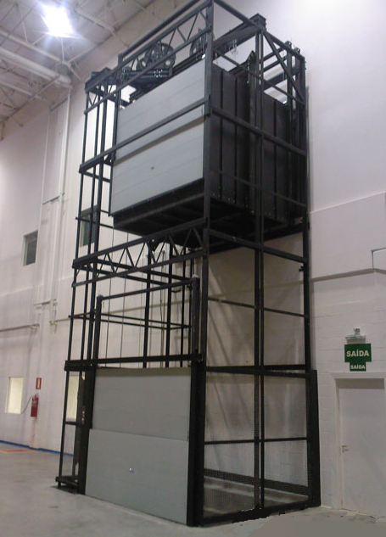

Figura 111: Elevador de Carga

* **Monta cargas:** Capacidade máxima de 300 kg e dimensões máximas de 1,10 x 1,10 x 1,10 m.

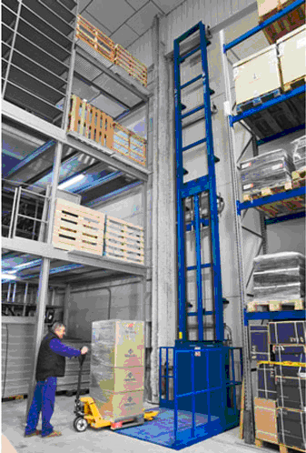

Figura 112: Elevador Monta Carga

* **Elevador Móvel:** Utilizado em armazéns com elevado aproveitamento vertical em cargas não paletizadas.

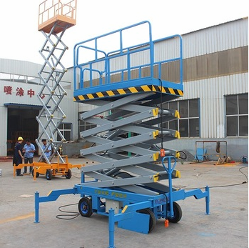

Figura 113: Elevador Móvel

* **Elevador de Alçapão:** Utilizado na carga e descarga de garrafas, latas, caixas etc., entre o pavimento térreo e o subsolo.

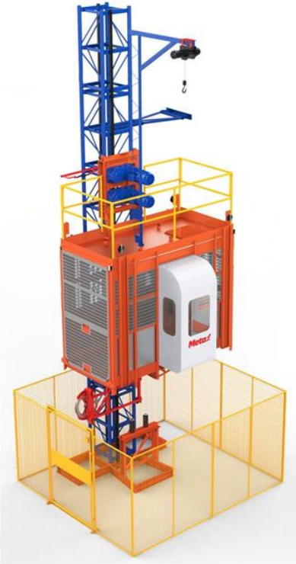

Figura 114: Elevador de Alçapão

| Usos | * No transporte entre andares diferentes; * Carga e descarga entre pavimento térreo e subsolo; * Vencer desníveis entre a rua e o piso do armazém. |
| --- | --- |

| Vantagens | * Ocupam menos espaço que outros equipamentos; * São relativamente baratos. |
| --- | --- |

| Desvantagens | * Exigem cuidados na operação para evitar acidentes; * Menos velozes que outros equipamentos. |
| --- | --- |

**d) Empilhadeiras frontais:** Quando utilizadas continuamente, apresentam indiscutíveis vantagens em relação ao trabalho braçal. Proporcionam flexibilidade operacional, reduzem à metade os custos de movimentação, possibilitam maior aproveitamento do espaço de armazenagem e melhor arrumação das cargas. A empilhadeira constitui-se basicamente de uma unidade locomotora, dotada de controles hidráulicos e acionada por motor elétrico, à gasolina, a diesel ou GLP. Sobre uma coluna ou quadro de elevação, correm garfos, que fazem a carga e descarga e suportam o peso. O equipamento move-se sobre rodas pneumáticas ou de borracha maciça. As colunas podem ter apenas um ou mais estágios – o que possibilita alturas de elevação de até 12 m e se inclinam para a frente ou para trás, para depositar ou apanhar carga. Em vez de garfos, a empilhadeira pode dispor de aríete – para carregar pneus, por exemplo: pega cargas hidráulicas para peças de ferro, ou caçamba para minério ou metais fundidos.

A velocidade máxima do equipamento varia de 10 km/h (elétricas) até 35 km/h (a diesel).

A empilhadeira elétrica é lenta e só pode operar em pisos bastante regulares. Tem, todavia, baixo custo operacional e não polui o ambiente. É indicada para ambientes fechados e que exijam higiene, como câmaras frigoríficas, indústrias químicas e alimentícias. Os modelos a GLP ou Diesel são relativamente mais caros, mas poluem menos o ambiente, e quando utilizados a plena capacidade têm custo operacional menor que as versões à gasolina.

As condições do piso determinam a rodagem. Se o piso é irregular, não é aconselhável a utilização de empilhadeira com rodas maciças. Uma seleção adequada depende da análise dos dados.

Figura 115: Empilhadeira Frontal

| Vantagens | * Ocupam pouco espaço; * Permite livre escolha de itinerário; * Possibilita melhor aproveitamento do espaço vertical – utilização de quatro e até cinco planos de carga; * Reduz a largura dos corredores; * Dá maior segurança ao operário e à carga; * Diminui a mão de obra. |
| --- | --- |

| Desvantagens | * Exige paletização das cargas pequenas; * Retorno quase sempre vazio; * O operador deve ser especializado; * Fluxo de material intermitente; * Transporte mais lento que por equipamentos especializados; * A capacidade diminui com o aumento da altura de elevação. |
| --- | --- |

**e) Empilhadeiras laterais:** Manobra cargas pesadas, compridas e desajeitadas em pequenos espaços à maiores distâncias que as convencionais. Equipamento versátil e flexível – algumas movem-se para frente, para trás e para os lados; são capazes de desempenhar as funções de um caminhão médio, de uma ponte rolante, de um guindaste, ou mesmo de uma empilhadeira frontal. Tendo o sistema de elevação instalado na sua parte lateral, pode deslocar-se no sentido de maior dimensão da carga que é apoiada na plataforma. A coluna e os garfos têm deslocamento lateral, permitindo cargas sem equipamentos auxiliares, além de facilitar a formação e alinhamento de pilhas. Para colocar a carga sobre o chassi, o equipamento utiliza o recuo da coluna. Na descarga, opera da mesma forma que as empilhadeiras convencionais. Fabricadas em capacidades que vão desde ½ até 45 t, podem ser divididas em dois grupos: as de **raio de ação limitada** e as de **raio de ação longa**. As do primeiro tipo – de utilização na produção e armazenagem de cargas paletizadas – são geralmente movidas a motor elétrico. Caracterizam-se pela grande liberdade de movimento. Já as outras reúnem as vantagens de uma empilhadeira convencional e as de um caminhão de entrega. São indicadas para operar ao ar livre.

Figura 116: Empilhadeira Lateral de Raio de Ação Limitada

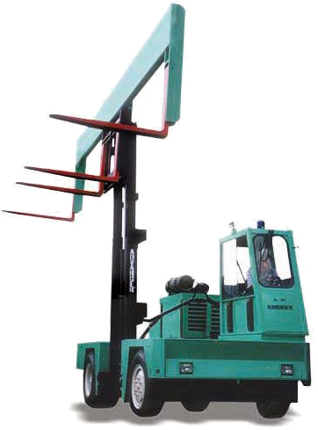

Figura 117: Empilhadeira Lateral de Raio de Ação Longa

| Usos | De raio de ação limitada:   * Na estocagem de cargas paletizadas eliminam corredores transversais e permitem corredores de acesso mais estreito (1,70m).   De raio de ação longa:   * No escoamento ou suprimento de linhas de montagem, onde proporcionam redução de área de até 50% em relação às convencionais; * Em terrenos acidentados ou pisos irregulares; * Em serrarias podem fazer quase toda a movimentação interna de materiais, desde a recepção até a expedição; * Na laminação, além de serem úteis na movimentação de chapas, servem também para paletizar lingotes de mais de 15 t e transportar peças quentes (acima de 700º C); * Na trefilação, movimentam rolos de arame e barras compridas, auxiliam a fabricação de telas e realizam operações de cargas e descargas; * Nas indústrias de pré-moldados, removem com suavidade e firmeza peças ainda não curadas; * Na construção civil, movimentam e descarregam blocos pré-moldados, madeira, além de armar e desarmar andaimes; * Em obras públicas, ajudam a assentar tubos compridos, mesmo se acondicionados em armações unitárias. Líquidos que não podem ser muito agitados são transportados nas plataformas da empilhadeira graças à sua boa estabilidade; * Na indústria química, transportam produtos perigosos, com baixo risco; * Na indústria automobilística, manuseiam chassi, tanto para descarga de carretas, como no suprimento de linhas de montagem; * Em portos, manobram pesados contenedores de até 45 t; * No transporte urbano, podem ser usadas para entregas de até 10 km de distância. |
| --- | --- |

| Vantagens | De raio de ação longo   * Grande capacidade de carga (até 45 t); * Grande raio de ação (até 10 km); * Grande velocidade de deslocamento até 40 km/h. |
| --- | --- |

| Desvantagens | De raio de ação limitado   * Grande altura de empilhamento (até 12 m); * Dispensam equipamentos auxiliares; * Melhor aproveitamento de espaço, uma vez que operam em corredores estreitos – apenas alguns centímetros a mais que a largura do palete; * Tem mais estabilidade que as empilhadeiras convencionais; * Menor velocidade de elevação que as empilhadeiras convencionais; * Não ultrapassam pilhas ou obstáculos; * Preço inicial maior que das empilhadeiras convencionais, embora os custos de manutenção sejam equivalente; * Não são fabricadas no Brasil. |
| --- | --- |

**f) Empilhadeiras manuais:** Equipamento intermediário entre o carrinho manual e a empilhadeira motorizada. Movimentada e guiada manualmente, a empilhadeira manual possui, todavia, mecanismo de elevação manual, hidráulico, elétrico ou eletro-hidráulico. Desloca-se sobre rodízios de náilon ou borracha e é equipada com torre telescópica-dobrável, para permitir a passagem por caminhos estreitos e portas. Capacidade de carga variável entre 300 e 1500 kg. Podem vir equipadas com os seguintes dispositivos:

* **Garfo:** para movimentar cargas paletizadas.
* **Plataforma:** para receber pacotes, peças, estampas etc.
* **Tarugo:** eixo horizontal usado no tranco, tem porte de rolos de arame, pneus, bobinas de papel.
* **Lança com gancho:** semelhante ao tarugo, tem gancho na extremidade para pendurar a carga. Utilizada em frigoríficos, açougues e matadouros.
* **Tambor basculante:** arco que suporta o recipiente por alças ou garfos. Usado no transporte e estocagem de tachos, tambores e barris. Serve também para entornar líquidos quentes, ácidos etc.

Figura 118: Empilhadeira Manual

| Usos | * Alimentação de máquinas; * Estocagem de cargas; * Grande altura; * Carga e descarga de caminhões; * Auxiliar de empilhadeira motorizada. |
| --- | --- |

| Vantagens | * Baixo preço; * Não exige operador especializado; |
| --- | --- |

| Desvantagens | * Raio de ação limitado; * Capacidade limitada a 1.500 kg; * Baixa velocidade de operação. |
| --- | --- |

**g) Guindaste móvel:** Dois tipos: (a) lança hidráulica montada em plataforma de deslocamento manual; (b) veículo totalmente motorizado, com cabine, da qual o operador controla os movimentos da máquina. A capacidade dos modelos de série do mercado nacional chega a 33.000 kg. A possibilidade de se adaptarem dispositivos extras torna a aplicação dos guindastes móveis muito variada. Embora possam operar – especialmente os de menor capacidade – com lança a altura elevada, podem ser projetados para trabalhar em áreas restritas, passando através de portas. Geralmente utilizam um jib extensível (que normalmente atinge 9 m de comprimento), capaz de operar no sentido vertical à alturas moderadas. A área de ação chega a 360º, mas o aumento do comprimento da lança reduz a capacidade de carga. A lança giratória possibilita a movimentação de cargas com o guindaste parado.

Figura 119: Guindaste Móvel Manual

Figura 120: Guindaste Móvel Motorizado

| Usos | * Em pátios de manobras ferroviárias, para carregar vagões; * Movimentação de cargas e carregamento de navios em portos; * Montagem industrial; * Construção pesada; * Terminais de levantamento em áreas restritas. |
| --- | --- |

| Vantagens | * Opera cargas não paletizadas; * A lança atinge locais de difícil acesso; * Movimenta-se em qualquer sentido; * Uso muito versátil; * Transporta cargas em locais em que o piso é obstáculo. |
| --- | --- |

| Desvantagens | * Mais lento que os equipamentos especializados; * Não pode ser utilizado em lugares de altura limitada; * Não passa em corredores estreitos. |
| --- | --- |

**h) Pontes rolantes:** Movimentam desde pequenas cargas de 599 kg até pesadíssimos geradores ou transformadores de 300 t. A possibilidade de utilização de acessórios diferentes – ganchos, âncora, caçambas, garras ou pinças – amplia o campo de aplicação do equipamento, que vai desde o transporte de peças, tubos e barras, passando por cargas a granel, sucatas, até lingotes quentes, “panelas” e aço líquido, e carregamento de fornos.

Basicamente, a ponte rolante é constituída por uma ou mais vigas que correm sobre trilhos, a altura suficiente para não interferir com a movimentação no piso. Geralmente é instalada um pouco abaixo do nível do telhado. Combina a capacidade de levantar carga com o movimento horizontal em dois sentidos, que só é limitado pelas colunas e pelo comprimento dos trilhos. Na seleção, os pontos básicos são a capacidade de elevação, a frequência de operação e a velocidade desejada.

Figura 121: Guindaste Ponte Rolante

| Usos | * Em usinas de força; * Oficinas mecânicas; * Armazéns; * Pátios externos; * Linhas de montagem; * Siderurgia: no carregamento de fornos, laminação e em pátios de lingoteiras; * Usinas de açúcar. |
| --- | --- |

| Vantagens | * Durabilidade elevada; * Pode movimentar cargas ultrapesadas; * Não interferem no trabalho ao nível do solo; * Modelos para operação ao nível do solo podem ser operados por pessoal não especializado; * Podem carregar e descarregar em qualquer ponto, possibilitando o adequado posicionamento da carga. |
| --- | --- |

| Desvantagens | * Exigem estruturas; * Quando o edifício não é especialmente construído para receber a ponte, a adaptação encarece muito o investimento; * Preço inicial relativamente alto; * Área de movimentação definida; * Requer mão de obra adicional ao nível do solo. |
| --- | --- |

**i) Ponte rolante empilhadeira:** Soluciona problemas que não poderiam ser resolvidos por uma empilhadeira ou por uma ponte rolante convencional. Consiste em uma ponte rolante com duas vigas principais, na qual será acoplado um carrinho de girar completamente sobre si mesmo, de forma contínua. Desse carrinho sai, em direção ao solo, um mastro, no qual corre – verticalmente – um conjunto de garfos. O sistema permite movimentos nas três dimensões. Nos sentidos longitudinal e transversal, a ponte rolante e o carrinho – que tem movimento transversal e rotativo - cobrem todos os cantos do armazém. No sentido vertical, o conjunto de garfos desliza no mastro – movimento telescópico – e pode ser acrescido de movimento giratório. O equipamento é operado por meio de cabine instalada ao lado do conjunto de garfos e pode acompanhar todos os movimentos – verticais e horizontais da carga.

Pode movimentar desde produtos semiacabados, passando por perfilados, fardos, madeira, até tubos, perfis e trefilados, de prensas para prateleiras, e dessas para outras máquinas ou expedição.

Figura 122: Ponte Rolante Empilhadeira

| Usos | * Para alturas de empilhamento superiores a 6 m; * Na estocagem de grandes volumes de materiais; * Necessidade de fluxo rápido de carga; * Em áreas de estocagem restrita; * Em pisos pouco resistentes e irregulares, que impossibilitem a utilização de empilhadeira convencional; * Quando planos de carga e descarga são diferentes, impossibilitando a utilização de ponte rolante convencional, mesmo com o auxílio de operadores para virar a mercadoria. |
| --- | --- |

| Vantagens | * Permite elevadas alturas de empilhamento; * Elimina corredores – que chegam a absorver até 70% da área útil; * Aumenta a velocidade de operação, permitindo fluxo mais rápido da carga. |
| --- | --- |

| Desvantagens | * Exige investimento maior que uma empilhadeira ou ponte rolante convencional; * A manutenção é mais cara. |
| --- | --- |

**j) Pórtico rolante:** Muito semelhante à ponte rolante, projetado geralmente para trabalhar ao ar livre (especialmente em portos), possui estrutura própria, que corre sobre trilhos assentados no piso.

Em relação à ponte rolante, oferece vantagens para comprimento de rolamentos maiores - acima de 50 m, onde a construção de uma estrutura metálica ou de concreto armado torna-se muito cara. Quanto maior o vão, mais indicada torna-se a ponte rolante, porque quando as pernas do pórtico estão muito separadas torna-se difícil conseguir um funcionamento rápido e macio. Mas há certos trabalhos, como o levantamento de cargas muito pesadas, em que o pórtico é definitivamente mais indicado que a ponte.

Figura 123: Pórtico Rolante

| Usos | * Na movimentação ao ar livre de cargas pesadas, em pequenos vão e grandes comprimentos de rolamento. |
| --- | --- |

| Vantagens | Em relação à ponte rolante   * Maior capacidade de carga; * Possibilidade de deslocamento à maiores distâncias; * Não requer estrutura. |
| --- | --- |

| Desvantagens | Em relação à ponte rolante   * Uso mais restrito e em vão menores; * Menos seguro; * Interfere com o tráfego no piso; * Mais caro. |
| --- | --- |

**k) Talhas:** Indicadas para deslocar cargas pesadas, volumosas ou desajeitadas, com frequência variável. Elétrica, manual ou pneumática, pode ser utilizada fixamente – apenas para levantar cargas – ou ser adaptada a monovias e monotrilhos, para fazer grandes deslocamentos de carga. Quando os movimentos internos são compostos de pequenos deslocamentos verticais ou horizontais, a talha pode ser excelente solução para transporte interno.

Figura 124: Talha

| Usos | * Em deslocamentos verticais; * Em deslocamentos horizontais, quando adaptadas a monovias; * Em ambos os casos, na movimentação de cargas pesadas e desajeitadas. |
| --- | --- |

| Vantagens | * Baixo custo inicial; * Facilidade de instalação. |
| --- | --- |

| Desvantagens | * Desaconselhada para produção em série; * Exige mão de obra auxiliar. |
| --- | --- |

**l) Transportador de corrente:** Consiste em uma série de troles de aço com rodas metálicas, que se deslocam na aba inferior de uma viga guia de perfil em I. O acondicionamento é feito de corrente sem fim. O sistema é muito utilizado no transporte de produtos fabricados em série, a baixa velocidade e em circuitos fechados. Cada um desses troles possui um braço e um dispositivo de sustentação para receber a carga, variável em formato, conforme o formato da carga. Assim, para cargas pequenas – parafusos, porcas etc. – podem ser utilizadas cestas de arame, que são facilmente colocadas e retiradas dos troles. Bobinas de chapa ou arame podem ser suspensas por ganchos reforçados. Metais fundidos podem ser transportados em bandejas de resfriamento de grande superfície.

Figura 125: Transportador de Corrente

| Usos | * Secções de pintura e decapagens de indústrias, principalmente automobilísticas; * Transporte de reses abatidas em frigoríficos; * Em qualquer situação que exija transporte em série, a velocidade não é muito elevada. |
| --- | --- |

| Vantagens | * Libera área do piso para fins produtivos; * Pode fazer curvas e vencer elevações com facilidade; * Permite boa sincronização nas operações de montagem. |
| --- | --- |

| Desvantagens | * Exige estruturas; * Área de operação predeterminadas e difícil de ser remanejada; * Exige mão de obra auxiliar ao nível de solo. |
| --- | --- |

**m) Transportador de rodízios:** Movimenta cargas unitárias médias e leves, tais como: embalagens, caixas, engradados, componentes e contenedores com material a granel. Pode ser instalado no interior da fábrica, em galpões ou ao ar livre. A carga é deslocada pela ação da gravidade, com pequeno auxílio do operador sobre rodízios de alumínio (cargas leves, capacidade até 50 kg/m), náilon (entre 50 e 100 kg/m) ou aço (até 300 kg/m). Um declive de 1% permite vencer distâncias de até 20 m. Quando o material deve percorrer grandes distâncias na vertical, pode ser usado o sistema helicoidal, ou em ziguezague. Existem sistemas desmontáveis, que podem ser deslocados.

Figura 126: Transportador de Rodízios

| Usos | * Na preparação de lotes de expedição; * No empacotamento de produto acabado; * Em linha de montagem; * No transporte entre andares diferentes. |
| --- | --- |

| Vantagens | * Não requer acionamento mecânico, por funcionar em declive; * Ocupa pouco espaço; * Não requer operador especializado; * A estrutura de sustentação é simples e leve; * Pode fazer curvas. |
| --- | --- |

| Desvantagens | * Capacidade de cargas e de produção limitadas; * A carga exige orientação manual nas curvas. |
| --- | --- |

**n) Transelevadores:** A implantação da nova tecnologia na logística dos transelevadores, busca automatizar o deslocamento de mercadorias no armazém, por intermédio do *software* associado a robótica com manuseio fácil, rápido e com alta produtividade, independente das condições climáticas. São máquinas criadas para o armazenamento automático de *pallets*. Deslocam-se nos corredores e realizam funções de entrada, reposicionamento e saída de mercadorias. Os transelevadores são guiados por um *software* de gestão que coordena todos os movimentos.

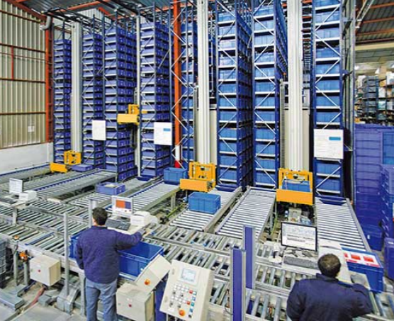

Figura 127: Representação da Operação com Transelevador

| Usos | * Na automatização de lotes de expedição; * No reposicionamento automático de mercadorias; * No máximo aproveitamento vertical do armazém. |
| --- | --- |

| Vantagens | * Intervenção mínima do operador; * Rapidez na execução; * Possível redução da área de armazenamento; * Organização e capacidade de expedição rápida; * Controle de estoques; * Possibilidade de adequar-se a condições de trabalho especiais, por exemplo: temperaturas adversas, umidade extrema. |
| --- | --- |

| Desvantagens | * Alto investimento; * Adaptação do armazém e capacitação de operadores; * Pouca flexibilidade e necessidade de um esquema de redundância. |
| --- | --- |

**5.14) INVENTÁRIOS:**

Uma questão igualmente importante para a gestão da armazenagem é desenvolver técnicas de como organizar um inventário, com o objetivo de compatibilizar a quantidade física dos estoques com os registros escriturais de controle. O inventário é muito útil nos momentos críticos, tais como: alta rotatividade, mudanças de responsabilidade na gestão, encerramento de exercício financeiro e mudança de sistema de controle.

Para entender melhor essa questão estudaremos os seguintes tópicos:

* O que é um inventário e tipos de inventário;
* Preparação e realização do inventário;
* Conciliações e ajustes.

**5.14.1) O que é um inventário e tipos de inventário:**

Uma das funções que justificam a importância da gestão da armazenagem é a função de “Controle de Estoque", caracterizada pela precisão nos registros de estoque e controle efetivo das movimentações. Dessa forma, a operação do controle de estoque deve vir ao encontro dos objetivos de custos e de serviços pretendidos pela organização, em função disso deve-se efetuar contagens físicas de seus itens de estoque para verificar:

* Discrepâncias em quantidade e valor, entre o estoque físico e o registro escritural;
* Acerto entre o estoque físico e o registro escritural, e conciliação com o estoque contábil;
* Apuração do valor total do estoque (contábil) para efeito de balanços ou balancetes.

Por isso, é importante que o inventário seja realizado próximo ao encerramento do ano fiscal. Os inventários podem ser:

**a) Gerais:** Efetuados ao final do exercício contábil, abrangem todos os itens de estoque de uma só vez. São operações de duração relativamente prolongada que, por incluir quantidade elevada de itens, impossibilitam as reconciliações, análise das causas de divergências e ajustes na profundidade.

Os inventários gerais também devem ser efetuados sempre que houver uma mudança de Gestor Administrativo Financeiro, nas implantações de novos sistemas de controle de estoque e nos casos de fusão ou extinção de organizações.

**b) Rotativos:** Visando distribuir as contagens ao longo do ano, concentrando cada contagem em menor quantidade de itens, reduzir a duração unitária da operação e dá melhores condições de análise das causas de ajustes, buscando um melhor controle. Abrange por meio de contagens programadas todos os itens de várias categorias de estoque, tais como:

**Grupo 1** — neste caso, serão enquadrados os itens mais significativos, os quais serão inventariados três vezes ao ano, por apresentarem maior valor em estoque e serem estratégicos e imprescindíveis à operação.

**Grupo 2** — constituído de itens de importância intermediária quanto ao valor de estoque, estratégia e manejo. Estes serão inventariados duas vezes ao ano.

**Grupo 3** — formado pelos demais itens. Caracteristicamente, será composto de muitos itens que representam pequeno valor de estoque. Os materiais deste grupo serão inventariados uma vez por ano.

**5.14.2) Preparação e realização do inventário:**

Um bom planejamento e preparação para inventário é imprescindível para a obtenção de bons resultados. Deverá ser providenciado:

a) Constituição da COMISSÃO PERMANENTE INVENTARIANTE – CPI, por intermédio de Portaria expedida pelo dirigente do órgão, definindo representantes de diversas áreas do órgão, que serão responsáveis pela coordenação geral dos inventários. A CPI deve ser composta por:

* Coordenadores de Procedimentos;
* Coordenador de Equipes de Contagem;
* Equipes de Contagem.

b) Definição do período de realização do inventário, com divulgação interna e externa, de forma que as requisições de materiais sejam antecipadas ou postergadas às agendas de recebimento.

c) Definição do tipo e da abrangência do inventário: se o inventário é rotativo ou geral e qual o universo das contagens.

* Só material de estoque, ou também;
* Material de propriedade de terceiros em poder do órgão;
* Materiais recebidos de fornecedores durante o processo de inventário.

Segundo a característica do universo da contagem, deve haver procedimento diferenciado.

d) Definição do grau de acurácia do inventário, ou seja, o grau de aceitação da divergência, sem que este desvio seja efetivamente contabilizado como um erro ou diferença no sistema de controle de estoque. A determinação de um grau de tolerância reduz a necessidade de reconciliações e ajustes de saldos desnecessários, em contraste com a política de tolerância zero.

O grau de acurácia do inventário pode ser calculado com a seguinte fórmula, gerando um índice:

| Índice de Acurácia | Figura 128: Representação do Índice de Acurácia |
| --- | --- |

* **“Registros Contados” -** consiste no número de itens registrados no Sistema de Controle de Almoxarifado.

O índice de acurácia de 100% é o ideal e demonstra que não houve divergência entre registros contados e registros corretos.

e) Mobilização e treinamento das equipes de contagem: é importante o bom dimensionamento do número de pessoas e equipes envolvidas na contagem física e que estejam familiarizadas com a identificação dos itens do estoque.

Devem ser efetuadas reuniões preparatórias em todos os níveis, de forma a proceder os esclarecimentos de todos os procedimentos de contagem e treinamento das equipes.

f) Preparação dos locais de contagens que devem estar identificados especificando qual o tipo de material ali existente. Deve também ser elaborado um leiaute do local, de forma a facilitar a sua identificação, bem como o dimensionamento das equipes necessárias.

Os estoques devem ser arrumados com antecedência. Nos dias anteriores ao inventário, o responsável pelo armazém deve proceder ao empilhamento adequado de caixas e agrupamento de itens que estejam espalhados, de modo a facilitar a sua identificação e contagem.

Os materiais em processo de recebimento/devolução deverão estar em área específica e isolados dos materiais a serem inventariados (devidamente identificados).

g) As movimentações de materiais serão suspensas no Sistema de Controle de Estoque durante o período do inventário, a fim de não prejudicar as contagens.

h) Disponibilização do meio de registro das contagens, salvo poucas exceções, o meio de registro será cartão com partes destacáveis para até três contagens, conforme figura. Se necessário, os cartões poderão ser impressos em cores distintas para identificar diferentes tipos de estoque. Para os órgãos que executam o controle de estoque por intermédio do SIGA, os cartões são substituídos por listagens de computador. As informações básicas, além dos espaços reservados para as três contagens, são: localização, descrição do material, código, unidade e data do inventário.

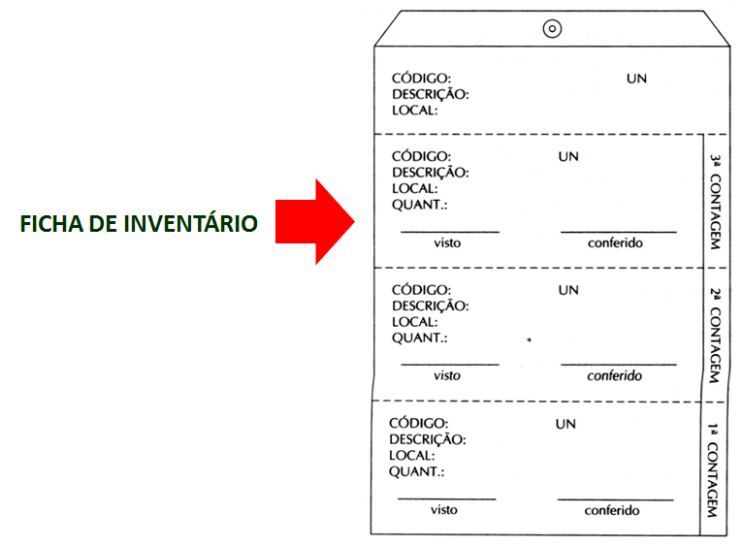

Figura 129: Representação da Ficha de Inventário

i) Todo item do estoque sujeito ao inventário será contado necessariamente duas vezes. A primeira contagem é realizada pela 1ª equipe, a qual pode efetuá-la imediatamente após ter fixado no lote o cartão de inventário. Feitas as anotações de contagem na primeira parte do cartão, o executor da contagem o entregará ao responsável pela coordenação do inventário. A segunda equipe, analogamente, registra o resultado da sua contagem na segunda parte do cartão, entregando-a ao responsável pela coordenação do inventário. Se a primeira contagem se confirmar com a segunda contagem, o inventário para este item está correto; no caso de não se confirmar, faz-se necessário uma terceira contagem por outra equipe, diferente das que contaram anteriormente. A tala identificadora do lote permanecerá fixada ao material como prova de que ele foi contado. Esta poderá ser retirada após o término do inventário.

**5.14.3) Conciliações e ajustes:**

O setor ou responsável envolvido no controle de estoque deverá providenciar justificativas para as variações ocorridas entre o estoque contábil e o inventariado. O departamento administrativo e financeiro providenciará a valorização do inventário em um mapa chamado “Controle das Diferenças de Inventário”, como se vê na figura 85, será efetuada a somatória dos valores contábil, físico, diferenças “a mais”, diferenças “a menos” e diferença global. Dentro da política da organização, os percentuais de diferenças podem ser aceitos ou não. Como regra geral para os itens classe A (de maior valor), não devem ser aceitos ajustes de inventário, procurando sempre justificar o motivo da diferença.

Após aprovado o ajuste do inventário, o Controle de Estoque emitirá a relação autorizando os devidos ajustes.

| **CONTROLE DE DIFERENÇAS DE INVENTÁRIO** | | | | | | | Data: | |
| --- | --- | --- | --- | --- | --- | --- | --- | --- |
| Código | Descrição | Unidade | Vr Unit | Estoque  Registrado | Estoque Inventário | Diferença  (+) (-) | Valor da  Diferença | Observação |
|  |  |  |  |  |  |  |  |  |
| Coord Inventário | | Conferido por: | | Auditoria | | Contabilidade | | Aprovado por |